محاضرات مادة الأوراســيا/ المرحلة الثانية / قسم جغرافية
/ كلية تربية

محاضرات مادة أوراســيا/ المرحلة الثانية / جغرافية / تربية
أوراســيا
تعد قارتي اسيا وأوربا كتلة قارية واحدة من وجهة النظر الجغرافية الطبيعية, لعدم أنفصالهما عن بعضهما بحد طبيعي قاطع سوى جبال الأورال وهي ليست بالارتفاع الكبير الدي يعيق حرية الأنتقال أو يحد منها.

قــــارة آسيــــا
أصل التسمية :- أن آسيا {Asia} تسمية قديمة جداً, ويعتقد أن الأغريق أطلقوه على البلاد الواقعة الى الشرق من موطنهم , كما يعتقد أن الأسم مشتق من الكلمة الاشوريه ( آشو-Asu ) التي تعني الشرق.
خصائص الموقع :- تم تشكيل القارة كما نراها اليوم على خارطة العالم عبر تاريخ جيولوجي طويل , وتشمل بصفة عامة , كتلة شبه الجزيرة العربية, وسهول الهلال الخصيب , ونطاق جبلي يمتد عبر تركيا وايران , ومن سلسلة جبال الهملايا عظيمة الأرتفاع والتي تمتد من أفغانستان وحتى شبه جزيرة بورما , كما تشمل شبه القارة الهندية ووسط آسيا وسهول سيبريا الفسيحة التي تمتد من جبال الأورال الى سواحل المحيط الهادي , ومن سلسلة الجزر الكبيرة المنتشرة على شكل قوس قريب من اليابس الاسيوي , من جهة الشرق ممتدة من جزر اليابان الى أندونيسيا .
وتمتد فلكياً مابين دائرة عرض 10 درجه جنوباً و81,50ْ درجه شمالاً, أي تمتد نحو 91 دائرة عرض
كما تمتد أمتداداً كبيراً من الشرق الى الغرب بين خط طول 25 درجهْ شرقاً غرب تركيا , وخط طول 180 الواقع عند مضيق بيرنك (Beering ) , أي بحدود 155خط طول .
وتعد قارة اسيا من أكبر القارات العالم من حيث المساحة والتي تبلغ حوالي 430,630,000 كم2 , وهذا يشكل ثلث مساحة اليابس في العالم ,وقد أدى هذا الأتساع في المساحة الى ظهور تنوع في الطبيعة , فشمالاً ضمن المنطقة المنجمدة الشمالية , وجنوبها يصل الى الأقليم الأستوائي , ووسطها تظهر فيه الصفة القارية .
ويمتد فيها نطاق من الجبال والهضاب لمسافة 2000 ميل تقريباً على شكل محور عرضي من الغرب الى الشرق , تتجمع سلاسلها الجبلية عند عقدتي (بامير) ,أرتفاعها يصل الى 290 الف قدم فوق مستوى سطح البحر لا سيما عند قمة (ايفرست) التي يصل ارتفاعها الى 8848م , وعقدة أرمينيا التي يزيد ارتفاعها عن 10 آلاف قدم , وأعلى قمة فيها قمة( آرارات) حوالي 5156م .
كما بها مناطق شديدة الأنخفاض مثل البحر الميت الذي يصل عمقه الى 1296 قدم دون سطح البحر أي بحدود 395م, وكذلك بحيرة بيكال التي يصل عمقها الى 5315 قدم أي مايعادل 162م .

وعلى العموم تتصف قارة آسيا بما يلي :-( صفات قارة اسيا )
1- تعرج سواحلها وتداخل عدة أذرع بحرية في يابسها لتكون بحاراً وخلجاناً أهمها (بحر أوخستك) المحصور بين اليابس وشبه جزيرة كمشتكا,( والبحر الأصفر) المحصور بين اليابس وشبه جزيرة كوريا,( وبحر العرب) المحصور بين شبه القارة الهندية وشبه جزيرة العرب, وخلجان مثل الخليج العربي وخليج البنغال.
2- يبرز من اليابس الاسيوي عدد من أشباه الجزر تتباين من حيث الشكل والمساحة مثل (شبه القارة الهندية ) ,مساحتها 1,250 مليون ميل مربع ,( وشبه جزيرة العرب) مليون ميل مربع,( وشبة جزيرة الهند الصينية)803 ألف قدم, (وشبه جزيرة كمشتكا), (وشبه جزيرة كوريا), (وشبه جزيرة آسيا الصغرى), و(شبه جزيرة الملايو) .
3- يمتد بالقرب من الساحل الآسيوي عدد كبير من الجزر بعضها منفرد مثل (سخالين , فرموزا, سيلان, فيلكة, بوبيان, بريم) أو على شكل مجموعات مثل (اليابان, كوريل, الفلبين, أندونيسيا, أندمان, نيكوبار, كلديف, مالديف..................)
4- ومن مميزات موقع قارة اسيا الجغرافي, اشرافها على عدد من الأذرع والمضايق المائية التي تتحكم بطرق التجارة والمواصلات البحرية الدولية , أو بمثابة حلقات أتصال , مثل ( قناة السويس, ومضيق باب المندب, ومضيق هرمز, ومضيق ملقا في جنوب شرق آسيا ).
5- موقها جعلها تطل على بحار ومحيطات متنوعة كالمحيط المنجمد الشمالي والمحيط الهندي, وبحر اليابان وبحر الصين, والبحرالأحمر والبحرالمتوسط , وهذا عامل ايجابي ممتاز في الموقع الجغرافي .
6- أتاح لها هذا الموقع سهولة الأتصال بقارة أمريكا الشمالية عن طريق مضيق (بيرنك) , كما تتصل باستراليا عن طريق ممرها الممتدة نحو الجنوب الشرقي باتجاه أستراليا , وسهولة الأتصال بقارة أفريقيا عن طريق شبه جزيرة سيناء , كما تتصل بأوربا عن طريق سهول شمال بحر قزوين وممرات جبال القوقاز وعن طريق مضايق آسيا الصغرى ( البسفور والدردنيل )
7- من مميزات المساحة الكبيرة للقارة , أنها يعيش فيها بحدود 60% من سكان العالم أي حوالي أقل من 3مليار نسمة في العالم , وبمجموعات متباينة من السلالات البشرية التي تمثل معظم الأجناس البشرية المعروفة تقريباً, ويتوزع السكان من الناحية الحضارية الى ثلاث مجموعات الاولى تتمثل في آسيا الموسمية , حيث الطابع الآسيوي المرتبط بحضارة الرز ويمتاز بكثافة عالية من السكان متمثلة في الهند والصين واليابان , والثانية تتمثل بآسيا الأوربية التي تأثرت بحضارة أوربا بشكل كبير متمثلة بمناطق أيران وتركيا وقبرص وأجزاء من ألأتحاد السوفييتي السابق , والثالثة آسيا العربية الواقعة في أقصى جنوب غرب القارة حيث تسود الخصائص العربية الأسلامية.
8- تنوع كثافة السكان في أنحاء القارة الفسيحة , حيث يوجد فيها أكثف بقاع العالم بالسكان كما في اليابان والهند وشبه جزيرة الهند الصينية , وتبلغ أقصى كثافة في جزيرة هونك كونغ التابعه الى الصين,حيث تصل كثافتها الى حوالي 4000 نسمة /كم2 الواحد, في الوقت نفسه توجد نطاقات واسعة من القارة تكاد تخلو من السكان تماماً كما هو الحال بالنسبة للأقاليم الصحراوية الجافة في الوسط والجنوب الغربي والأقاليم الجليدية في أقصى الشمال .

البنيـة الجيـولوجيـة لقارة اسيا
تشير الدراسات الجيولوجية الى ان العناصر المكونة لهذه القارة هي الكتل القديمة , وأهم ما يميز هذه الكتل عدم تعرضها لحركات الألتواء , منذ ما قبل عصر الكامبيري أي منذ (4,600) مليون سنة والى فترات متقدمة , وأهم هذه الكتل هي (سيبيريا) في الشمال وكتلة (الصين) في الشرق وكتلة ( الهند) في الجنوب وكتلة (شبه جزيرة العرب) في الجنوب الغربي .
وهذه الكتل عبارة عن تكوينات صخرية بلورية ويطلق على بعض أجزائها التي لم تتعرض الى طغيان البحر بالأرصفة القارية ,وصخور هذه الكتل من النوع الآركي الذي يقاوم حركات التصدع والألتواء والأنكسار لغاية ما حدث في نهاية الزمن الثالث أي ضمن (الحركة الألبية) .و هذه الكتل هي -:
ا- كتلة أنجارا :- تشغل وسط سيبريا في شمال قارة آسيا, يحدها من الشرق مرتفعات فرخويانسك الحديثة التكوين ( ترجع الى تكوينات الزمن الثالث) ومن الشمال مرتفعات بيرانجا (مرتفعات قديمة حدثت في أواخر العصر السيلوري وأوائل العصر الديفوني من (الزمن الأول) ويحدها من الغرب جبال الأورال (التي تنتمي الى الحركة الألتوائية الهرسينية (التي حدثت في أواخر العصر الفحمي والبرمي من الزمن الأول) , بينما يحدها من الجنوب خط وهمي يمتد بين مدينتي كراسنويارسك على نهر ينسي وباكوتسك على نهر لينا . تتكون القاعدة الأساسية لهذه الكتلة من ضخور نارية قديمة ومتحولة تعلوها رسوبيات مختلفة تعود الى أزمنة جيولوجية متنوعة
ب- كتلة الصين :- تشغل الجزء الشرقي من قارة آسيا وتمتد جنوب الشرق لتشمل النطاقات المغمورة تحت مياه بحر شرق الصين والبحر الأصفر , وتتوزع هذه الكتلة الى أربع كتل صخرية منفصلة الواحدة عن الأخرى بسبب الأنكسار الشديد الذي تعرضت له في بداية الزمن الأول وتتصل بينها بعض الأحواض والمنخفضات , وهذه الكتلة أيضاً ذات صخور قاعدية آركية تغطيها رسوبيات أحدث
ج- كتلة الدكن :- تمتد في الجزء الجنوبي من قارة آسيا فيحدها المحيط الهندي من جهات الشرق والجنوب والغرب , بينما يحدها من الشمال سهول السند والكنج ومرتفعات الهملايا . وأساسها من صخور البازلت , أما حافاتها الشرقية والغربية فقد غطتها الأرسابات البحرية التي تعود الى العصور ( الجوراسي, والكريتاسي, والترياسي) وقد نتج عن ذلك أن آحتوى الساحل الغربي للهند على بعض مستودعات النفط. وفي القسم الشمالي من الكتلة يختفي الأساس الصخري البلوري القديم تحت طبقات رسوبية تعود الزمن الثالث .
د- كتلة شبه الجزيرة العربية :- وهي وسابقتها تكون جزأً من قارة جندوانا لاند القديمة , ويحدها من الغرب البحر الأحمر ومن الشمال مرتفعات طوروس الألتوائية الحديثة , ومن الشرق والشمال الشرقي سهول دجلة والفرات ومرتفعات زاكروس والخليج العربي ومن الجنوب بحر العرب .
أن اساس هذه الكتلة يتألف من صخور بلورية قديمة يعود تاريخها الى ما قبل الكمبيري , وهذه الصخور تبدو واضحة للعيان في القسم الغربي منها, اما الجهات الشمالية والشرقية فقد غطتها الصخور الرسوبية التي تعود العصر الجوراسي والكريتاسي وتمتد هذه الطبقات باتجاه الشرق لتتداخل مع حوض الرافدين .
* الزمن الأول :- ينحصر وجود الجبال التي تكونت خلال هذه الفترة في سيبيريا وهي تمتد باتجاه الغرب والجنوب منها سلالسل جبال ( كزنتسك آلاتو ) وجبال ( التاي ) المنغولية .
* الزمن الثاني :- ان الجهات التي تعرضت الى الحركات الأرضية خلال هذا الزمن هي جبال شمال سيبريا ( فيرخويانسك ,جيرسك ) وجبال ( سيخوت آلن ) في أقليم آمور .
* الزمن الثالث :- تميز مطلع هذا الزمن بنشاط بركاني واسع ظهر في القارة على شكل نطاق يمتد من شبه جزيرة ( خوكوستك ) وسواحل بحر ( اوخوستك ) ويتجه باتجاه جنوب كوريا ثم الى الساجل الجنوبي الشرقي للصين

أما الجهات التي تعرضت لحركات الأرتفاع في هذا الزمن تمتد في نطاقين واسعين هما :-
- نطاق السلاسل الجبلية العظيمة التي تمتد من شرق القارة الى غربها .
- نطاق أقواس الجزر في المحيط الهادي .

ألتضـــاريس/ اقسام السطح
يمكن تقسيم سطح قارة آسيا الى مايلي :-
- السهول
- السلاسل الجبلية
- الهضاب
- ألأحواض وأودية الأنهار
- السهول :- تقع هذه السهول المنخفضة في أنطقة متعددة منها ما يقع الى الشمال من المرتفعات الوسطى وهي أمتداد للسهل الرسوبي الأوربي لأن جبال أورال لا تعد حاجزاً يقف دون الأتصال لأن أرتفاعها بحدود 1500 متر فوق مستوى سطح البحر , وتتكون هذه السهول من تكوينات رسوبية , ويتم تصريف مياه السهول الغربية التي تنقسم الى حوضين الحوض الشمالي حيث يتم صرف المياه الى نهر (آوب) طبعا (حسب انحدار الارض) , أما الحوض الجنوبي فينحدر نحو بحر آرال, الذي ينصرف الية مياه نهري ( سرداريا وموداريا) , أما السهول الشرقية فتضيق كلما اتجهنا نحو الشرق وتنصرف مياهها عن طريق نهري( ينسي ولينا ) , وهناك سهول أخرى تقع في القسم الجنوبي الغربي من القارة أهمها سهول دجلة والفرات وتنصرف مياهها الى الخليج العربي .
- السلاسل الجبلية :- وتنقسم الى
أولاً- المرتفعات الوسطى :- وتتشعب المرتفعات الوسطى من عقدة ( بامير ) الجبلية البالغ ارتفاعها أكثر من (29) ألف قدم فوق مستوى سطح البحر
- تخرج من عقدة بامير سلسلة جبال سليمان لتتجه نحو الجنوب الغربي حتى تقترب من ساحل بحر العرب , وهي جبال عالية يخترقها عدد من الممرات الطبيعية أهمها (خيبر و بولان ) , ثم تتجه صوب الغرب والشمال الغربي بمحاذاة الخليج العربي وسهول دجلة والفرات حيث تعرف بجبال (زاجروس) , والتي تنتهي عند عقدة أرمينيا , لتبدأ سلسلتين جبليتين باتجاه الغرب تحدان هضبة الأناضول الجنوبية تعرف ب (طوروس) والشمالية ب( البونتس ) .

- تخرج من عقدة بامير سلسلة جبلية ثانية تتجه نحو الغرب تعرف باسم مرتفعات ( هندكوش ) وبعد عبورها أراضي أفغانستان تعرف باسم ( كويبت داغ ) التي تحد هضبة ايران من جهة الشمال الشرقي , ويطلق عليها بعد تجاوزها بحر قزوين مرتفعات ( البرز) وتنتهي في الشمال الغربي عند عقدة أرمينيا , كما تمتد الى الشمال من عقدة أرمينيا سلسلة جبلية تعرف بأسم مرتفعات ( القوقاز) .

- تبدأمن عقدة بامير سلسلة جبلية ثالثة تتجه نحو الجنوب والجنوب الشرقي تعرف (بمرتفعات هملايا) التي تضم أعلى مرتفعات العالم , واتجاهها أخيراً يكون نحو الجنوب الشرقي بسبب صلابة كتلة الصين كما يعتقد .

- يمتد الى الشمال من مرتفعات الهملايا سلسلة جبلية صغيرة تبدأ أيضاً من عقدة بامير نحو الشرق تعرف بأسم ( قره قورم ) تخترق الركن الشمالي الغربي من هضبة التبت.
- تبدأ سلسلة جبلية أخرى من عقدة بامير لتتجه صوب الشرق وتتفرع هذه الى سلسلتين أحدهما جنوبية تعرف بأسم (كوين لن) التي تحد هضبة التبت من جهة الشمال الغربي وألأخرى شمالية وتعرف بأسم (التاين تاغ) والتي تحد هضبة التبت من الشمال .
- تخرج من عقدة بامير الى الشمال من حوض تاريم سلسلة جبلية أخرى تتجه صوب الشرق وتعرف بمرتفعات ( تيان شان ) وهي تخترق صحراء غوبي في أتجاه عام من الغرب الى الشرق .

ثانياً- المرتفعات الجنوبية :-
وهي استمرار لمرتفعات الهملايا , عندما يتحول أتجاهها الى الجنوب وتخترق أراضي بورما وتعرف بأسم مرتفعات ( أركان بوما ) ثم تختفي تحت مياه خليج البنغال لتظهرمرة اخرى في جزر ( أندمان ونيكوبار )و ثم تظهر ايضا في جزيرة سومطرة .

ثالثاً- المرتفعات الشرقية :-
وهي عبارة عن مجموعات متفرقة من السلاسل الجبلية التي ظهرت نتيجة لحركات تكتونية متعددة وتقع معظمها في شرق القارة , وتعود أقربها الى جهة الغرب الى الحركة الكاليدونية , ثم الى جانبها من جهة الشرق الى الحركة الهرسينية والى أقصى الشرق منها الألتواءات الألبية الحديثة .
وأهم مرتفعات هذه الجهة ( فرخويانسك, وستانوفوي, ويبلونوفي ) هذا أضافةً الى السلالسل الجبلية من الساحل مثل جزر (كوريل) وجزر (اليابان ) وجزر (الفلبين) .
- الهضــــاب:- وتقع بين سلالسل الجبال مما يجعل تصريفها داخلي ومن بينها
- هضبة التبت:- وتنحصر بين مرتفعات الهملايا في الجنوب وقره قورم وكوين لن والتاين تاغ من الشمال الغربي, وهي اعلى هضاب العالم إذ يبلغ إرتفاعها أكثر من 12 ألف قدم فوق مستوى سطح البحر وتعرف ( بسقف العالم) , وهي عبارة عن تكوين التوائي التي تعرضت لحركات الأنكسار.
- هضبة إيران :- وهي هضبة مغلقة تحيط بها السلاسل الجبلية التي تخرج من عقدة بامير لتلتقي في عقدة أرمينيا .
- هضبة الأناضول (آسيا الصغرى):- تحيط بها مرتفعات طوروس من جهة الجنوب ومرتفعات البونتس من جهة الشمال, ويطون وسطها وعر جداً .

- ألأحــواض:-
- حوض تسيدام : وتقع بين سلسلتي جبال ( كوين لن والتاين تاغ )
- حوض تاريم : ويقع بين سلسلتي جبال ( تيان شان والتاين تاغ )
- حوض زنجاريا : وقع بين سلسلتي جبال ( تيان شان ) في الجنوب (والتاي) في الشمال

أوديـــة الأنـــهار الرئيسيـــة
يمكن تقسيم أودية الأنهار الرئيسية في قارة آسيا الى أربع مجموعات

- مجموعة الأنهار الشمالية :- وتجري هذه الأنهار في القسم الجنوبي من المنطقة الشمالية, حيث يكون أتجاهها صوب الشمال لتصب في المحيط المنجمد الشمالي وهذه الانهار بشكل عام غير صالحه للملاحه الدوليه بسبب تجمد مصباتها لفترة طويله من اشهر السنه كما ان هذه الانهار تصب في بحار و خلجان بعيدة عن خطوط الملاحة العالمية و ايضا تتجمد معظم مياه هذه الانهار في اشهر الشتاء, وهي بالتسلسل من الغرب الى الشرق نهر (أوب) وينبع من جبال التاي , ونهر (ينسي) وينبع من المرتفعات التي تحيط ببحيرة بيكال,ونهر لينا وينبع من مرتفعات يبلنوفي ,وكذلك نهر (آمور) الذي يصب في بحر أوخستك في المحيط الهادي .

- مجموعة الأنهار الشرقبة :- وهي متمثلة بنهر (الهوانكهو) أي النهرالأصفر ويصب في البحر الأصفر وينبع من جبال (كوين لن) , ونهر (اليانجستي) أي ابن المحيط ويصب في بحر شرق الصين وهو من أطول أنهار الصين حيث يزيد طوله عن 4900 كم, ونهر (السيكيانج) أي نهر اللؤلؤ وينبع من هضبة بوتان ويصب في بحر جنوب الصين .

3- مجموعة الأنهار الجنوبية :- وتضم أنهار شبه جزيرة الهند الصينية وشبه جزيرة الهند وتصب في المحيطين الهادي والهندي, وهي (الميكونج) ويجري في كمبوديا وفيتنام وينبع من السفوح الجنوبية لمرتفعات كوين لن , ونهر(سلوين)الذي يجري في بورماوينبع من داخل هضبة التبت, ونهر (ابروادي) ويجري أيضاً في بورماوينبع من السفوح الجنوبية الشرقية لمرتفعات الهملايا , نهرا(براهامابوترا والكنج) أللذان يجريان في الهند وينبعان من جبال الهملايا, ونهر (السند) الذي يجري في باكستان وينبع أيضاً من جبال الهملايا .
- مجموعة الأنهار الغربية :- وأبرزها (دجلة والفرات والكارون )
وفيما يلي ملخص بالأطوال لهذه الأنهار
أوب 5100 كم ينسي 3700 كم لينا 4200 كم آمور 4600 كم الهوانكهو 4345 كم
يانجستي 4989 كم سيكيانج 2000 كم الميكونج 4184كم سلوين 2816كم ابروادي 1609 كم
براهامابوترا 2897كم الكنج 1770كم السند 3186كم

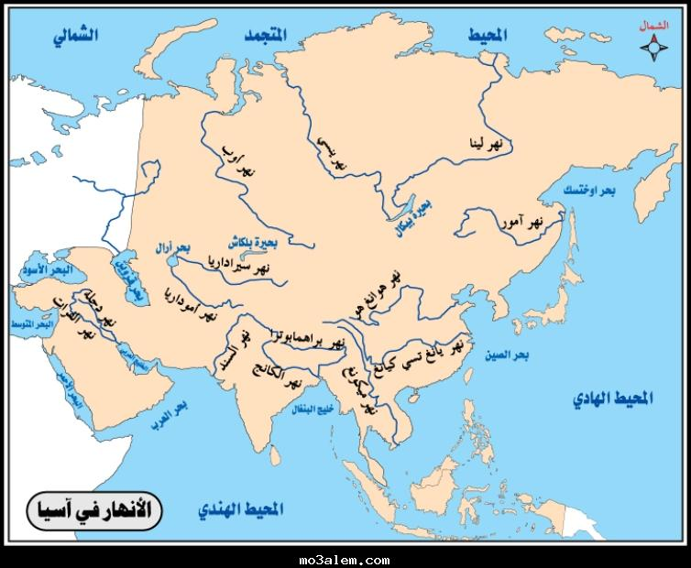

منـــــاخ قارة اسيا

تتفاعل العديد من العوامل الجغرافية في ابراز الخصائص المناخية لقارة آسيا, واظهارتبايناتها الواضحة من حيث العمق والأنتشار والتأثير, مما أثر على طبيعة ونوعية الموارد الطبيعية وتوزيعها, وطبيعة الملامح البشرية للقارة ودورها في عملية الأستيطان البشري.
وأهم هذه العوامـل الجغرافيـة المؤثـرة في قـارة آسـيا

أ-الموقع الفلكي :- حيث تمد القارة من دائر عرض 10 جنوباً أي أن الأجزاء الجنوبية من القارة يمر بها خط الأستواء, كما تمتد الى دائرة عرض 81 ْشمالاً,أي ان إمتدادها يتعدى الدائرة القطبية الشمالية , ولهذا الأمتداد الكبير فقد تعددت الظروف المناخية لتوجد أقاليم مناخية متدرجة في خصائصها من الأقليم الأستوائي الحار في الجنوب حتى الأقليم القطبي منخفض الحرارة في الشمال.

ب-مساحة القارة وشكل القارة :- حيث تتميز القارة بعظم مساحتها وكثرة التعرجات في سواحلها وتداخل الخلجان في يابسها, مما أدى الى تأثر السواحل والجزر وأشباه الجزر بالمؤثرات البحرية, أما المناطق الداخلية الواسعة فتنفرد بسيادة المؤثرات القارية المتطرفة .

ج-أشكال سطح الأرض :- تمتد المرتفغات الوسطى في الأجزاء الوسطى من القارة باتجاه عام من الغرب الى الشرق لتشكل محوراً عرضياً متصلاُ يكاد يقسم اليابس الآسيوي الى قسمين رئيسيين أحدهما شمالي يتسم بانخفاض درجة حرارته وسيادة المؤثرات القارية فيه , حيث تحول تلك المرتفعات دون وصول التأثيرات البحرية, أما القسم الجنوبي فتتصف بأرتفاع درجة الحرارة لقربه من خط الأستواء فضلاً عن وجود المرتفعات الوسطى التي تحول دون وصول التأثيرات القارية (الكتل الهوائية الباردة) القادمةمن وسط القارة.
وعلى العموم فأن قارة آسيا المترامية الأطراف تتصف بالتطرف المناخي لاسيما في منطقة القلب الذي يبعد عن البحار والمحيطات المحيطة بحدود 2400كم , ولهذا من الصعب أن تصل تأثيرات تلك البحار والمحيطات الى داخل القارة أو بصورة أدق الى وسطها .

أحـوال المنـاخ فـي فصـل الشتـاء
بما أن الشمس تنتقل الى القسم الجنوبي من الكرة الأرضية في فصل الشتاء الذي يخص المناطق الواقعة الى الشمال من خط الأستواء فأن قلب قارة آسيا تنخفض فيه درجة الحرارة الى أدنى مستوياتها, ليصبح منطلقاً للكتل الهوائية الباردة التي تتشعب الى كل الأتجاهات عدا الأجزاء في شبه القارة الهندية التي يضعف فيها تأثير هذه الكتل بسبب أمتداد جبال الهملايا من الغرب الى الشرق.
أما المناطق الساحلية الجنوبية فهي قريبة من خط الأستواء , فتلك لاتتأثر بهذا الأنخفاض الشديد في درجات الحرارة. وتبقى المناطق الجبلية المرتفعة والهضبة متمتعة بجو بارد شديد البرودة الى معتدل في بغض الأحيان, أما الرياح فهي باردة جافة لأنها تهب من وسط القارة الا في حالة مرورها على بعض المسطحات المائية فأنها تلتقط الرطوبة وتسقطها مطرا على المناطق الشمالية والشمالية الغربية من القارة فأن التساقط يكون ثلجي ,والتساقط يكون مطري على السواحل الجنوبية من القارة , بعضها دائمي والبعض الآخر فصلي .
أحـوال المنـاخ فـي فصـل الصيف
في هذا الفصل يضمحل نطاق الضغط المرتفع ويتلاشى وتحل محله مناطق الضغط المنخفض, ويمتد من شبه الجزيرة العربية وطجكستان وشمال غرب الهند الى هضبة التبت, وتهب الرياح الموسمية على الهند حيث يجذبها نطاق الضغط المنخفض العميق المتركز على أقليم البنجاب في شمال غرب الهند , كذلك تهب الرياح الموسمية على الصين واليابان , ولكن الأمطار في الصين أقل غزارة منها في الهند .
وعلى العموم ففي هذين الموسمين يحدث هبوب لبعض الأعاصير لاسيما في مناطق جنوب غرب آسيا بسبب الأختلاف النسبي في مناطق الضغط خاصة في فصل الشتاء بين البحر المتوسط ومناطق الضغط المرتفع في داخل القارة, كما تحدث في فصل الصيف أعاصير (التيفون) المدمرة التي تنشأ في الأجزاء الغربية من المحيط الهادي , لتتوغل الى داخل الصين لمساحة 300 كم تقريباً .
الأقـاليـم المنـاخية
يمكن تقسيم قارة آسيا الى عشرة أقاليم مناخية متدرجة من الشمال الى الجنوب وهي :-
1- اقليم المناخ القطبي :- ويطلق عليه اسم أقليم التندرا, يسود في أقصى شمال القارة, يتصف بشتاء طويل شديد الأنخفاض في درجة الحرارة, وبصيف معتدل نسبياً, تغطى الأرض بالجليد في فصل الشتاء , ويذوب بعضه في فصل الصيف حيث تنمو الأعشاب التي تصلح لرعي حيوان الرنة .

2- أقليم المناخ البارد :- ويطلق عليه الأسم المنشوري, يسود في شمال منشوريا وأقصى شمال اليابان وجزيرة سخالين ويمتاز بشتاء بارد, أما الصيف فهو دافئ وتسقط الأمطار صيفاً, تمتد الغابات الصنوبرية في مساحات شاسعة وهي إمتداد لمنطقة الغابات الصنوبرية في قارة أوربا .
3- أقليم المناخ المعتدل البارد القاري :- يسود هذا النوع في شمال الصين وجنوب منشوريا ووسط جزراليابان , ويمتاز بشتاء بارد وصيف دافئ حار يسقط خلاله المطر, أماسقوط المطر شتاءً فهو قليل, يتصف بظاهرة التذبذب في كمية الأمطار الساقطة .

4- أقليم المناخ المعتدل الدافئ (الصيني) :- يسود هذا المناخ جنوب الصين وجنوب اليابان , الحرارة معتدلة في الشتاء ومرتفعة في الصيف, تسقط عليه الأمطار الموسمية الغزيرة في فصل الصيف , كما تسقط الأمطار في فصل الشتاء .

5- أقليم البحر المتوسط :- ويتمثل في آسيا حول سواحل آسيا الصغرى وسوريا ولبنان وفلسطين, ويتميز بارتفاع درجة الحرارة في الصيف واعتدال المناخ في الشتاء, وتسقط الأمطار في النصف الشتوي من السنة أما فصل الصيف فهو جاف .

6- أقليم المناخ الموسمي الحار:- يمتد في النطاقات المحصورة بين دائرتي عرض 10ْ-20ْ شمال خط الأستواء, لذا تظهر خصائص في الهند وسريلانكا ومعظم دول شبه جزيرة الهند الصينية وجنوب الصين, ويتميز بوجود ثلاثة فصول, (الفصل البارد) في الشهرين الأول والثاني من السنة ويتسم بالجفاف, ثم ترتفع درجة الحرارة بشكل كبير خلال الأشهرالثالث والخامس من السنة, وتسقط قليلاً من الأمطار و تزداد بين الشهرين السادس والثاني عشر من السنة , ويرجع السبب في ذالك الى هبوب الرياح الموسمية الجنوبية من البحار المجاورة للقارة في أتجاه اليابس الآسيوي
7- أقليم المناخ الموسمي :- يسود في أندنوسيا , وهو أستوائي موسمي, ويتميز بسقوط الأمطار طول العام , ولكن صفته الموسمية تأتي من وقوع الجزر الأندنوسية بين كتلتين قاريتين هما آسيا واستراليا, حيث يختلف أتجاه الرياح بين موسم وآخر, ويطلق عليه أحياناً أسم أقليم (80-80-80) أي ان أمطاره 80 بوصة حوالي 200سم ومتوسطة درجة الحرارة 80 فهرنهايت أي حوالي 27 درجة مئوية ورطوبته النسبية حوالي 80% .

8- أقليم مناخ الصحاري الحارة :- ويتمثل في مناطق واسعة داخل القارة, ويسود في أنطقة خلف أقليم البحر المتوسط وفي جنوب غرب آسيا وفي السند وصحراء الثار في الهند, ويتميز بارتفاع درجة الحرارة طول العام

9- أقلبم مناخ الصحارى المعتدلة :-ويضم صحارى غوبي وتاريم والتركستان وفي أيران والتبت , ويتسم باعتدال درجة الحرارة نسبياً وأمطار قليلة .
10- أقليم المنخ الأستوائي :- يقع على جانبي خط الأستواء ويرتفع فيه المعدل السنوي لدرجات الحرارة ( 27 درجة مئوية) كما يقل فيه التباين في درجات الحرارة سنوياً , ويسقط فيه المطر بغزارة طيلة فصول السنة بحدود 150سم تقريباً (سنوياً) وأمطار تصاعدية وموسمية .

التربــــة فـــي آسيـــــا
تتنوع صفات وخصائص السطح والمناخ والنبات الطبيعي في قارة آسيا, مما ينعكس تأثيره بالتالي على تباين التربة التي تغطي سطح القارة في الخصائص والمواقع وكما يلي :-
انواع التربــــة فـــي آسيـــــا

1- تربة البودزول {التربة الهشة}:- ويتفق توزيعها مع توزيع الغابات المخروطية في الأجزاء الشمالية من آسيا وهي من التربات الفقيرة, حيث الطبفة السطحية منها رقيقة السمك,و ويميل لونها الى الأخضرار لكثرة الأوراق المتساقطة, ويوجد نوع آخر من البودزول يتفق توزيعه مع نطاق الغابات النفظية ويتميزبانه اخصب من سابقه ويعزى ذلك الى ما يلي :-
أ) إحتواء الغطاء النباتي في نطاق الغابات النفظية غلى نسبة مرتفعة من كاربونات الكالسيوم مما عمل على إنقاص نسبة الحموضة في التربة .
ب) الأرتفاع النسبي في درجة الحرارة مع قصر فصل الشتاء وبصورة نسبية مما يساعد على تحلل الأوراق وبقايا النباتات المتراكمة على سطح التربة .

2- تربة التشرنوزم :- وتنتشر في نطاقات متناثرة من العروض الوسطى, وتتوفر فيها الحشائش الغنية التي وفرت المادة لعضوية للتربة والتي جعلتها من أغنى الترب الزراعية (لونها بني داكن مائل الى السواد) ويطلق عليها تربة القمح .

3- تربة الحشائش السمراء :- وتتركز في مناطق الحشائش الصحراوية الجافة , لذا تتسم بانخفاض خصوبتها لضآلة نسبة المواد العضوية فيها والناتجة عن فقر الغطاء النباتي لقلة الأمطار الساقطة وانتشار ظاهرة الجفاف .

4- التربة الصحراوية :- وتوجد في الجهات الجافة المنتشرة في نطاقات متفرقة من قارة آسيا, لا سيما في الجنوب الغربي وشمال غرب الدكن (صحراء الثار) الى جانب نطاق الصحارى الجافة في وسط آسيا .
5- تربة اللاتريت :- (التربة المدارية الحمراء) وتتركز في النطاقات الأستوائية المطيرة في جنوب القارة وهي تربة فقيرة إذ يساعد إرتفاع درجة الحرارة على سرعة تحلل المواد العضوية القابلة للذوبان, بينما تساعد غزارة الأمطار على إنجراف تلك المواد, يميل لونها الى الأحمرار لأحتوائها على أكاسيد الحديد غير القابلة للذوبان في الماء .
6- تربة المرتفعات :- وتتواجد في المناطق الجبلية والهضبة في القارة وتختلف في خصائصها من نطاق الى آخر تبعاً (لطبيعة الصخور الأصلية, ودرجة أنحدار السفوح, وكمية الأمطار الساقطة,والموقع بالنسبة لأشعة الشمس), ويزرع فيها رز المرتفعات لاسيما في اليابان والفلبين والصين وأندنوسيا .

7- تربة التندرا :- وتنتشر في أقصى شمال القارة, تتألف من المفتتات التي تنقلها الثلاجات عند تحركها فوق سطح الأرض , مكونةً من (حصى وجلاميد و ذرات الطمى) ولاتنمو فيها الا الحشائش في فصل النمو القصير.

8- التربة الفضية :- وهي من أنواع التربات المنقولة, ولهذا فهي ذات خصوبة متجددة, وتظهر في أودية الأنهارالتي تم إستعراضها سبقاً .

9- تربة البحر المتوسط :- ويطلق عليها أسم (تربة اليتراروزا Terra Rosa) أو التربة الحمراء, تنتشر في جهات واسعة من غرب آسيا وكذلك في النطاقات المحيطة بالبحر المتوسط, وتحتوي على نسبة عالية من العناصر المعدنية ,ويزرع فيها التبغ وأشجار الفاكهة .

10- تربة اللويس (التربة الصفراء) :- وتغطي مناطق واسعة من شمال الصين, وتتألف من مواد دقيقة حملتها الرياح من هضاب وسط آسيا التي تتسم بالجفاف, لاسيما في شمال الصين وفي منغوليا, وتتميز بارتفاع نسبة المواد العضوية لتحلل النباتات التي طمرتها ذراتها, تتميز بلونها الأصفر (قد أعطت هذا اللون الى الأجزاء الشمالية من الصين وكذلك نهر الهوانكهو) .

النبـــات الطبيعـــي وأقاليمـــه
يؤثر عاملي المناخ والتربة في تنوع النبات الطبيعي المنتشر في القارة وكذلك في كثافته وتوزيعه, لدا تبرز الأقاليم النباتية الآتية :-
1) أقليم الغابات الأستوائية :- تتفاعل الحرارة الشديدة مع الأمطار الغزيرة في العمل على أنبات غابات كثيفة متعددة الأنواع من أشجار عالية تتشابك أغصانها فلا تسمح لضوء الشمس من النفاذ الى داخل الغابة الا قليلاً, وأشجار دائمة الخضرة وهي من النوع الصلب وأهمها الأبانوس والماهوجني والموز والكاكاو والمطاط, وتنتشر في شبه جزيرة الهند الصينية وشبه جزيرة الملايو وجزيرة سيلان والطرف الجنوبي من شبه جزيرة الهند .
2) أقليم الغابات الموسمية :- تتدرج هنا الغابات من كثيفة دائمة الخضرة الى غابات نفضية, والأشجار أقل أرتفاعاً , وتنتشر في الهند والهند الصينية وجنوب الصين .
3) أقليم الغابات المعتدلة الدافئة (الأقليم الصيني) :- ومعظم أشجارها ذات أوراق عريضة دائمة الخضرة لاسيما في جنوب الصين ومنها الأشجار الصنوبرية وأشجار الخيزران, كما تسود الأشجار النفضية في جنوب اليابان وكوريا .
4) أقليم نبات شمال الصين ومنشوريا :- وأهم أشجارها الصنوبر المنشوري وأشجار البلوط والزان .
5) أقليم نباتات البحر المتوسط :- وأشجارها تتمتع بالقدرة على تحمل فصل الجفاف , وهي أشجار الزيتون والبرتقال والكروم , وتنتشر في غرب آسيا المطلة على البحر المتوسط .
6) أقليم نبات الصحاري الحارة والمعتدلة :- وهي أشجار صغيرة مثل الصبير, وغالبية الأنواع تنتهز فرصة سقوط الأمطار القليلة لتنمو وتزدهر وتموت تاركة بذورها مدفونة في التربة.
7) أقليم الأستبس (حشائش العروض الوسطى) :- تنمو حشائش الأستبس في غرب سيبريا وكذلك على هوامش المنطقة الصحراوية, وتتميز بقصرها وليونتها وخضرتها مما يوفر طعاماً للماشية والأغنام .

8) أقليم الغابات الصنوبرية :- وهو يشكل نطاق طويل فوق الأرض سيبريا في شمال آسيا, وتتميز أشجاره بارتفاعها واعتدال سيقانها وشكلها المخروطي وأهم أنواعها الشربين والصنوبر.

9) أقليم التندرا :- يمتد هذا الى الشمال من أقليم الغابات الصنوبرية في آسيا, والفصل الدافئ فيه لايتجاوز الشهرين أو الثلاثة, حيث تنمو نباتات فقيرة قصيرة الجذور .

سكــــان آسيـــــا
يعيش في قارة آسيا اكثر من نصف العالم, حيث أنها تأوي 2876 مليون نسمة في عام 1982, وهذا يعادل 56,9% من مجموع سكان العالم آنذاك, وبصفة عامة فان هؤلاء السكان يتوزعون بصورة غير متساوية في نطاقات القارة, الا أنهم يتركزون في الشرق والجنوب وجنوب الشرق , في حين يقل تواجدهم في نطاقات أخرى, أو قد ينعدم في غيرها, ويعود سبب ذلك التباين في التوزيع الى عوامل عديدة منها طبيعية لاسيما مايتعلق بالمناخ والسطح اللذان ينعكس تأثيرهما على مجمل العمليات الأقتصادية وأشكال الأستيطان البشري المتنوعة, فضلاً عن تباين الموارد الطبيعية التي يمكن أن يستغلها السكان وتساهم في تركزهم بأعداد متباينة, كما أن للعوامل البشرية التي تشمل المواليد والوفيات والهجرة أثراً في تباين معدلات نمو السكان في النطاقات المختلفة , ويمكن إدراج أكثر جهات القارة إزدحاماً بالسكان كما يلي :-
1) النطاق الجنوبي :- يمتدهذا النطاق في جنوب القارة اللآسيوية ليضم الهند والباكستان وبنغلادش وسريلانكا وبوتان والنيبال, ويضم هذا الجزء من قارة اسيا حوالي 925 مليون نسمة عام 1982 أي حوالي 32% من سكان قارة آسيا, ويشتد تركزهم في أودية الأنهار لاسيما الكنج والسند وبراهمابوترا .

2) النطاق الشرقي والجنوب الشرقي :- يتمثل هذا الجزء في دول الصين الشعبية واليابان وكوريا ( الشمالية والجنوبية) وتايوان وبورما وتايلند وكمبوديا وأندنوسيا, وقد بلغ سكان هذا الجزء من آسيا 1552مليون نسمة عام 1982أي مانسبته 54% من مجموع سكان آسيا, وتعد الصين من أكثر دول هذا النطاق أزدحاماً بالسكان ,كما أن أودية الأنهار من أهم مناطق تركز السكان لاسيما النهر الأصفرونهر الميكونج والسهول الساحلية إضافة الى المناطق الصناعية .

الســـلالات البشريـــة
تمثل آسيا الموطن الأصلي للسلالة المغولية (الصفراء) التي نشأت على الأرجح في الجزء الشمالي الشرقي من القارة , من سلالة بشرية قديمة يطلق عليها الباحثون ((سلالة ماقبل المغول)) وتعد جماعات الأينو- سكان اليابان الأصليون – من عناصرها الرئيسة, وقد لعب الموقع الجغرافي للقارة دوراً مباشراً في سهولة أختلاط السلالة المغولية بغيرها من السلالات في جهات متفرقة منها, حيث أختلطت بعض العناصر المغولية بالقوقازيين وخاصة في غرب آسيا وجنوبها الغربي, في حين أختلطت عناصر أخرى بالزنوج في أقصى الجنوب .
وفيما يلي توزيع العناصر التي تقطن قارة آسيا :-
1) المغول الأصليون :- ينتشرون في النطاقات الباردة في الأجزاء الوسطى والشمالية من آسيا وخاصة منغوليا , وصفاتهم الجنسية { بشرة صفراء, بروز عظام الوجنتان, العيون المنحرفة, الشعر الأسود المسترسل, والرأس المستدير}.
2) الصينيون الشماليون :- وهؤلاء اختلطوا بالجماعات المغولية وأبرز صفاتهم الجنسية { لون البشرة أصفر فاتح يزداد سمرة كلما أتجهنا نحو الجنوب , الرأس المتوسط, الجبهة المتقهقرة, والوجه الطويل} .
3) اليابانيون والكوريون :- يتصف هؤلاء { القامة القصيرة, والعيون المنحرفة, والشعر الأسود الخشن, والرأس المستطيل, والأنف المستقيم, والفم العريض } .

4) جماعات الهملايا والتبت :- وهم عنصر جبلي يتركز في الأجزاء الوسطى من القارة , حيث تمتد السلاسل الجبلية, ويختلفون عن العنصر المغولي { بسيادة صفة القامة المتوسطة, والرأس الطويل, ولون البشرة البني, والوجه الضيق, والعيون الواسعة غير المنحرفة } .
5) الأتراك :- ينتشرون في غرب وبعض جهات وسط آسيا حيث تسود صفات { القامة المتوسطة, والبنية القوية, والوجه والرأس العريضين, والشعر الكثيف على الوجه والرأس, والأنوف البارزة } .

6)- المجموعة القوقازية البيضاء و تضم
مجموعة جنوب غرب آسيا :- تتألف من ثلاثة عناصر جنسية تضم سلالة البحر المتوسط, والسلالة الأيرانية الأفغانية, والسلالة الأرمنية , ويمثل سلالة البحر المتوسط العرب, وأهم صفاتهم { قامة نحيفة مائلة الى الطول, والأنف ضيق, والشعر معتدل الى التموج الخفيف أحياناً والبشرة البيضاء } .

7) مجموعة شبه القارة الهندية :- تضم هنود البحر المتوسط والدرافيديون , ويشكل هنود البحر المتوسط الغالبية العظمى من سكان الهند, وهم يتحدثون اللغة الآرية { هندوأوربية } , ويتميزون { بالبشرة السمراء الفاتحة, والقامة النحيفة, والشعر المموج أسود اللون } , أما العرق الآخر فيعيشون في شمال سيريلانكا وجنوب شرق الهند وهم خليط بين عناصر بيضاء وعناصر زنجية .
هذا ولعوامل الحركة والأختلاط والتزاوج بين العناصر والمجموعات الجنسية أثراً واضحاً في عدم بقاء الخصائص والصفات الجنسية على حالتها النقية , فقد ظهرت صفات جديدة هجينة تجمع بين عنصرين أو أكثر بعد جيلين أو أكثر , لاسيما في المناطق الأنتقالية بين حدود توزيع المجموعات البشرية التي تزداد فيها الخصائص الهجينة على الخصائص الأصلية .

الأقاليـــم الرئيسيـــة في قـــارة آسيـــا
أولاً- إقليم دول شرق آسيا :
تشمل هذه المجموعة من آسيا { الصين الشعبية, والصين الوطنية (تايوان), وهونك كونك, واليابان, وكوريا الشمالية والجنوبية } تمتاز هذه الدول جميعاً بوجود مظاهر طبيعية وبشرية مشتركة فيما بينهما , فالمناخ الموسمي يسيطر على هذه الجهة على الرغم من وجود التباين فيما يخص الحرارة وكمية الأمطار الساقطة في هذا الأقليم الواسع, الا أننا نجد إستمراراً حرارياً واضحاً في معظم أجزائه وخاصة في فصل الصيف, وكذلك نظام المطر فهو موسمي يتركز في فصل الصيف, أما المظاهر البشرية فتؤكد وجود صفات مشتركة كأصلهم العنصري ودياناتهم ولغاتهم وكثافتهم العالية, هذا فضلاً عن ان نشاطاتهم الأقتصادية متشابهة في كثير من الأحيان .

ثانياً- إقليم دول جنوبي شرقي آسيا :
يمتد نطاقه الى الشرق من شبة القارة الهندية والى الجنوب من الصين الشعبية ,ويدخل ضمن هذا النطاق عدد من الدول, تتمثل في { بورما وتايلند ( سيام), والأراضي التي كانت تعرف سابقاً بالهند الصينية الفرنسية والتي تشمل اليوم كل من فيتنام ولاوس وكمبوديا, ويشمل أيضاً اتحاد ماليزيا وجمهورية أندونوسيا والفلبين } .

ثالثاً- إقليم دول جنوب آسيا :
تضم هذه الجهه من آسيا سبعة دول هي { الهند, وباكستان, وبنغلادش, وسيلان قديما او(سريلانكا حديثا), وبوتان, والنيبال, والمالديف } ويصل مجموع المساحة الى4,489,428 كيلومتر مربع, من أصل مساحة قارة آسيا البالغة بحدود 45 مليون كيلومتر مربع, أي مايعادل 10% من المساحة الكلية للقارة, وبلغ حجم سكان هذه المجموعة في عام 1982 نحو 925,610 مليون نسمة أو مايعادل 32% من مجموع سكان القارة وعلى وجه العموم تكون الكثافة العامة مرتفعة مقارنة بالكثافة العامة لقارة آسيا, حيث تصل الى 267,7 شخص في الكيلومتر المربع الواحد بينما يصل المعدل العام لكثافة القارة الى 97 شخص في الكيلومتر المربع الواحد, ويمكن تفسير ارتفاع الكثافة العامة في هذا الأقليم بسبب الظروف الطبيعية والمناخية الجيدة, حيث المناخ الموسمي الذي تسقط فيه الأمطار الغزيرة خلال فصلي الربيع والصيف .

جمــهوريـــــة الهــنـــــد
- تقع بين دائرتي عرض 8.04ْ و37.06ْْ شمالاً وبين خطي طول 68,07ْ و 97,25 شرقاً, وتشغل مساحة 3.287.782 كم2, يحدها من الشمال الغربي باكستان ومن الشمال الصين والنيبال وبوتان , ويحدها من الشمال الشرقي بورما وبنغلادش ومن الشرق خليج البنغال, ومن الغرب البحر العربي , ومن الجنوب سريلانكا .
تتمتع الهند بسواحل طويلة (يصل ظولها الى حوالي 7000كم) لكنها قليلة التعاريج وهذا يفسر قلة الموانئ البحرية كما تؤثر ضحالة مياه السواحل في ذلك .

المظاهـــر الطبيعيـــة :
تحتل الهند كتلة ضخمة من اليابس تبرز من صلب القارة الآسيوية وكانت جزأً من قارة جندوانا القديمة , التي كانت تمتد من أمريكا الجنوبية حتى كتلة الدكن في الهند, ثم أنفصلت عنها ولم تتأثر بأي التواء منذ الزمن الأول , وقد تعرضت لثورات بركانية أدت الى تغطية مساحات واسعة باللافا في شمالها الغربي, كما تعرضت لعوامل التعرية والتحات فساعد ذلك على استواء السطح فوق الهضبة .
ويمكن تقسيم سطح الهند الى ثلاث نطاقات تضاريسية متباينة بصورة شديدة في أشكالها الخارجية وتاريخها الجيولوجي وتتمثل هذه النطاقات بالسلاسل الجبلية والأرض السهلية وهضبة الدكن .

أ) السلاسل الجبلية : تمتد السلاسل الجبلية شمال الهند من عقدة بامير حيث تتجه صوب الجنوب الشرقي بصورة عامة مكونة قوساً كبيراً عظيم الأرتفاع يزيد أمتداده على 2000 كم, ويعرف بسلسلة جبال الهملايا والتي تشكل حائطاً طبيعياً منيعاً يفصل الهند بسهولها في الجنوب وعن هضبة التبت المرتفعة في الصين شمالاً, ويتخلل هذه السلسلة عدد من الممرات منها (قره قورم وزوجيلا وشيبكي) .

ب) السهول: تتمثل الأراضي السهلية التي تمتد معظمها في النطاق الأوسط من الهند في السهول الفيضية لكل من نهري الكنج وبراهمابوترا في الوسط والشرق في حين يمتد في الغرب السطح التحاتي لصحراء الثار, ويجري في هذا النطاق نهر السند (إقليم البنجاب) , وتمتد الأراضي السهلية لمسافة تزيد على 2000 ميل بين الغرب والشرق .

ج) تمتد هضبة الدكن المثلثة الشكل الى الجنوب مباشرة من الأقليم السابق ليحدها خليج البنغال من الشرق وبحر العرب من الغرب, في حين يشكل مدار السرطان حدها الشمالي تقريباً أو قاعدة مثلث الهضبة , وهي جزء من قارة جندوانا, لذا تتألف قاعدتها من صخور آركية قديمة (نارية ومتحولة), تظهر فوق سطح الأرض في منطقة أرافالي Aravalli الجبلية الواقعة بين سهلي الكنج والسند في الشمال, وتختفي الصخور القديمة في باقي جهات الهضبة حيث تغطيها رسوبيات حديثة .
وتعرف الحافة الغربية لهضبة الدكن بأسم الغات الغربية ويصل أرتفاعها في بعض جهاتها الى حوالي 2695 متر فوق مستوى سطح البحر, في حين يعرف النطاق الشمالي الغربي للهضبة بأسم ساحل كونكان, في حين يسمى الجنوبي منه بأسم ساحل مالابار, ويطلق على الحافة الشرقية للهضبة أسم الغات الشرقية, وارتفاع بعض جهاتها حوالي 1840 متر فوق مستوى سطح البحر, وتترك سهل ساحلي يعرف بأسم ساحل (كوروماندل), وتلتقي السلسلتان في الجنوب في تلال (بيلجيري) .

المنـــــــاخ :
يتصف مناخ الهند بأنه مناخ شبه مداري الى مداري و ذو أمطار موسمية, ففي فصل الصيف تتوغل الرياح الجنوبية الغربية الرطبة (الريح الموسمية) الى داخل البلاد وتؤدي الى سقوط أمطار غزيرة , أما في فصل الشتاء فتسيطر على البلاد رياح جافة قادمة من جهة الشمال الشرقي .
وعموماً فأن مناخ الهند يتمثل فيه المناخ الموسمي أحسن تمثيل, فكلها تتأثر بهذا النوع من المناخ وبدرجات متفاوتة تبعاً لشكل التضاريس والبعد والقرب عن مصدر الرياح عدا صحراء ثار, حيث لاتتأثر بالأمطار الموسمية الصيفية .
ونجد تفاوتاً في درجات الحرارة بين الأقسام الشمالية والأقسام الجنوبية بسبب إمتدادها الطويل بين دائرتي عرض 37.06ْ شمالاَ, و8.04ْ شمالاً, فهناك أرتفاع نسبي في درجات الحرارة في الجنوب يقابله إعتدال في الشمال .
أما من ناحية الأمطار فمعظم الهند تصيبها الامطار في فصل الصيف وهناك بعض المناطق تسقط عليها شتاءً, قد ساعد الحاجز الجبلي في الشمال (جبال الهملايا) هلى عدم تسرب الرياح الموسمية الى مناطق بعيدة فتركزت الأمطارعلى شبه الجزيرة , واغزر جهات شبه الجزيرة أمطاراً هي السواحل الغربية (الغات الغربية) حيث تصل كمية الأمطار الساقطة في بعض السنوات الى 6000 ملم, وكذلك الجهات الشمالية الشرقية حيث يتراوح متوسط مايسقط من الأمطار بين 2000-2500 ملم وقد تصل في بعض السنوات الى 10000 ملم ولكن بصورة نادرة, أما سهول الكنج وشرق هضبة الدكن إضافةً الى جهات الغات الشرقية فأن متوسط كمية الأمطار الساقطة يتراوح بينم 1800-1500 ملم , وتعد منطقة راجستان (صحراء ثار) أجف المناطق في الهند حيث تقل كمية الأمطارالساقطة عن 200 ملم سنوياَ .

السكــــــان :
تعد الهند ثاني أكبر دولة في العالممن حيث السكان بعد الصين, فقد بلغ مجموع سكانها عام 1982 نحو 713.800 مليون نسمة وبكثافة عامة تصل الى 217 شخص في الكيلومتر الواحد, وقد أزداد سكان الهند بشكل كبير خلال القرن العشرين, فبينما كان مجموعهم عام 1901 حوالي 238 مليون نسمة , نجد هذا العدد قد أرتفع الى حوالي 251 مليون نسمة عام 1921, ثم الى 318 مليون نسمة عام 1941, والى 537 مليون نسمة عام 1970 .
ويشكل السكان الحضر نسبة 28% من مجموع السكان في عام 1999, وبلغت نسبة السكان الذين تقل أعمارهم عن 15 سنة 39.5% من مجموع السكان, كما بلغت نسبة من تزيد أعمارهم عن 65 سنة نسبة 5.5% من مجموع السكان .
ويأتي سكان الهند من أصول هندية – آرية, فقد شكلت العناصر الهندية منهم 72% وهؤلاء يتركزون في الجهات الشمالية والوسطى من الهند, كما توجد مجموعات من الملانيدين ( التاميلين في الجنوب والموندا في الشمال الشرقي ), والمنغوليين في ( الهملايا وآسام ) .
وأظهرت الأحصاءات الثلث الأخير من القرن العشرين نسبة المعتقد الديني في الهند, حيث تبين أن 80% من السكان يدينون بالهندوسية و13% بالأسلام و2.3% بالمسيحية و1.8% من السيخ و1.5% من البوذيين, وبلغ معدل النمو للسكان بين عام 1970-1979 حوالي 2.1% , اما نسبة الولادات في عام 1982 فكانت 3.4%, ونسبة الوفيات 1.5% كما بلغت نسبة وفيات الأطفال 122 بالألف , اما متوسط العمر المتوقع للشخص في الهند فيصل الى 52 سنة, ويعتقد إن هذا الأنخفاض في العمر المتوقع للشخص يعود الى :-
1- ضعف الرعاية الطبية والصحية
2- ارتفاع نسبة الأمية
3- إنخفاض عدد السعرات الحرارية المستهلكة يومياً
4- قلة إستخلاك البروتين

معلومـــات عامـــة
الهند ثاني أكبر دولة في العالم بعد الصين وعاصمتها نيودلهي
تشكل السكان الحضر 28% منمجموع السكان
الديانات { الأسلامية , المسيحية , الهندوس , البوذيين , السيخ }
اللغات { الهندية , البنغالية , البنجابية , الكشميرية }
تنقسم الهند الى 22 ولاية و9 ممالك متحدة مع الولايات
يتركز السكان بكثافة عالية في كلكتا عاصمة البنغال لأنها ذات سهول وتربة جيدة والمدينة الثانية بومبي

قــــارة اوربـــــا
أولاً- اصل التسمية:-
يعتقد ان اسم أوربا مشتق من الأسم السامي القديم Areb وهو الأسم الذي كان يطلقه البحارة الآشوريون على المنطقة الممتدة غربي بحر أيجة وكانوا يقصدون بذلك الأرض التي تغرب عنها الشمس .
ثانياً- خصائص الموقع :-
تعد القارة الأوربية من الناحية الجغرافية العامة إمتداداً لقارة آسيا فهي شبه جزيرة لها, ويمكن تقسيمها الى قسمين رئيسيين :
- اوربا البحرية : ( او شبه الجزيرة ) وتشمل اشباه الجزر والجزر .
- الجذع الأوربي : ويقصد به الجزء الداخلي من القارة الذي يربطها بقارة آسيا .
تعد اوربا من أصغر القارات مساحةً بعد أستراليا إذ تبلغ مساحتها حوالي 10 ملايين كيلومتر مربع ,( أي نحو 3,8 مليون ميل مربع ) وهي بهذه المساحة تصل الى حوالي 7% من مساحة اليابس العالمي , والقارة ذات سواحل طويلة بالنسبة لمساحتها, وهي بذلك تفوق سواحل اية قارة اخرى وذلك بسبب تداخل كثير من البحار في يابسها , فنجد اذرعاً من المحيطين المنجمد الشمالي و الأطلسي تتوغل في يابسها الشمالي والغربي , أما في الجنوب فيكتنفها البحر المتوسط والبحر الدرياتي وبحر أيجة , هذا وفضلاً عن البحر الاسود في الجنوب الشرقي.
ويكتظ في قارة أوربا السكان فهي تعول( عدا الاتحاد السوفييتي سابقاً ) 536 مليون نسمة عام (1982) اي حوالي 11,7% من سكان العالم , وهي اكثف القارات بعد بعد آسيا حيث تبلغ كثافتها 94 شخصاً في الكيلومتر المربع الواحد.
وتبدو حدود قارة اوربا واضحة في الشمال حيث يحدها المحيط المنجمد الشمالي , وفي الغرب المحيط الأطلسي , وفي الجنوب تحدها مياه البحر المتوسط ومياه مضيق البسفور والدردنيل وبحر مرمرة ثم البحر الأسود , أما في الشرق فتبدو غير واضحة بينها وبين قارة آسيا , الا أن يمكن تحديدها على أعتبار جبال الأورال ونهر الأورال ومرتفعات القوقاز حدوداً فاصلة بين القارتين .
هذا وتقع معظم قارة أوربا في نطاق العروض المعتدلة , ولا يمتد منها سوى قسم صغير داخل الدائرة القطبية الشمالية , حيث يقع أقصى شمال النرويج عند دائرة عرض 71 شمالاً , اما في الجنوب فتمتد اراضيها الى دائرة عرض 36 شمالاً , حيث يقع رأس طريفة Tarifa في اقصى جنوب شبه جزيرة أيبريا, وهي بذلك تشغل حوالي 35 دائرة عرض , كما يمتد يابسها من الغرب الى الشرق بنحو 70 خط طول فهي تقع بين خطي طول 10 غرباً ( من غرب آيرلنده) و 60 شرقاً ( عند جبال الأورال ) .

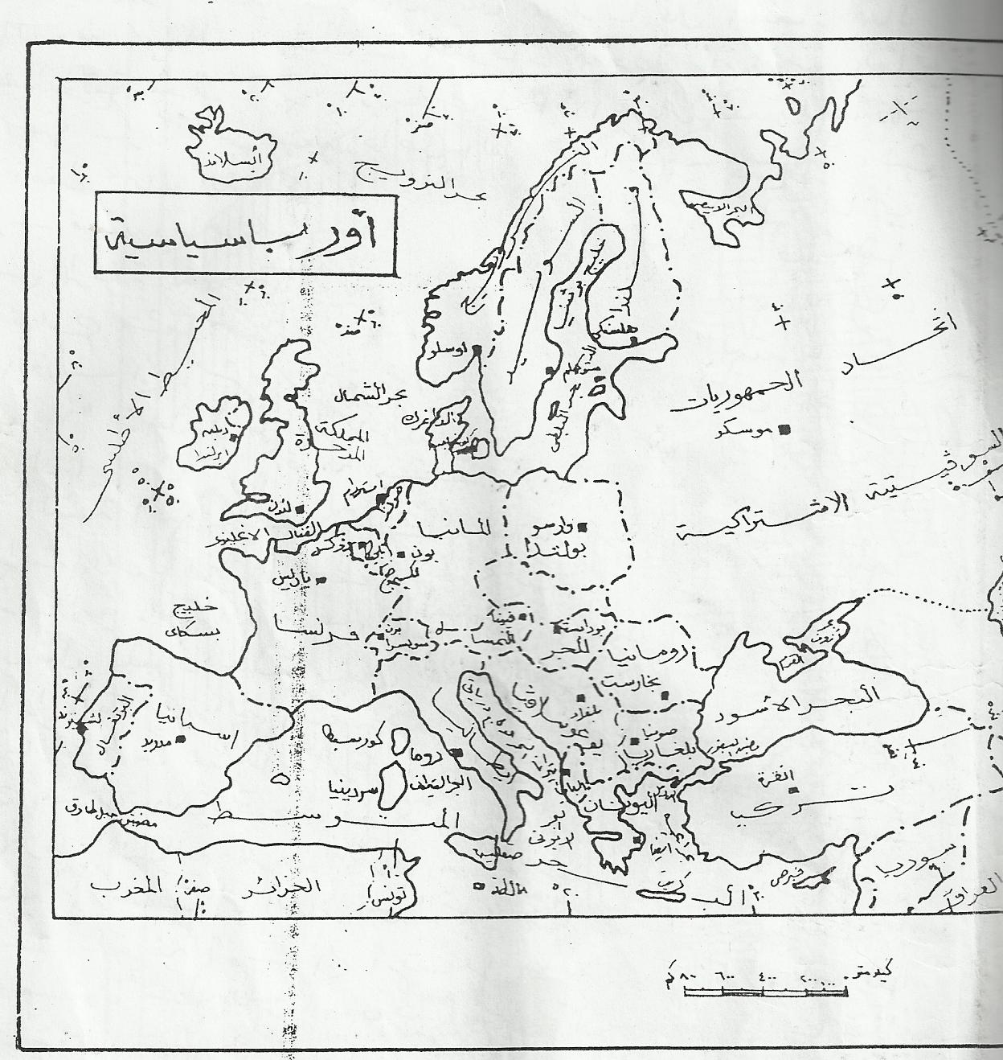

ثالثاً – البنية الجيولوجية
تتشابه قارة اوربا في بنائها مع القارات ألأخرى فهي في بعض اجزائها تتكون من كتل قديمة ذات صخور نارية ومتحولة ترجع تاريخها الجيولوجي الى الزمن الآركي أي ما قبل بليون سنة . ومن هذه الصخور الآركية كانت تتكون قارة أنجارا القديمة التي تمتد من داخل سيبريا حيث بدأ تكوين أوربا كجزء من هذه القارة . وفي هذا الجزء من قارة أنجارا كانت النواة التي تجمعت حولها بقية الأجزاء الأخرى التي تكونت في ازمنة التالية للزمن الآركي من رواسب تفتت من النواة الأصلية وترسبت في البحار المحيطة بها . ثم تعرضت بعد ذلك لحركات تكتونية أدت الى أرتفاعها مع مرور الزمن وظهورها فوق مستوى سطح البحر . ومن هذا يتبين أن أرض أوروبا تتألف من تكوينات ترجع في عمرها الى أزمان جيولوجية مختلفة , فإلى جانب الصخور النارية توجد الصخور الرسوبية التي أثرت عليها عوامل التعرية سواءً الجليدية أو النهرية او الهوائية وأرسبتها في الأجزاء المنخفضة كتلك التي أرسبت في السهل الأوربي العظيم .
وتقسم أوربا بنوياً الى قسمين كبيرين
القسم الشرقي :- وهي عبارة عن سهول فسيحة
القسم الشمال الغربي والجنوب الغربي :- ويمتاز بتضاريس متنوعة

وعموماً فان القارة الأوربية قد مرت بأربع حركات تكتونية هي :-
أولاً- حركة ماقبل الكمبيري Pre-Cambrain :- تتركز حول بحر البلطيق حيث نجد كتلاً ضخمة من الكرانيت والصخور المتحولة التي تكون مسطحاً ارضياً يتصف بتضاريس منخفضة تعرف جيولوجياً بأسم الدرع البلطي Baltic Shield وتعود للزمن الأول .
ثانياً- الحركة الكاليدونية Caledonian :- بدات هذه الحركة في العصر السيلوري (نهاية الزمن الأول ) فأثرت على الجهات الشمالية الغربية من أوربا , حيث نتج عنها رفع الترسيبات التي تكونت حول الكتلة القديمة ( الدرع البلطي ) , وصحب هذا الرفع تحول هذه الترسيبات الى صخور متحولة . ونتج عن هده الحركة مجموعة من المرتفعات الجبلية , وتمتد من الشمال الشرقي الى الجنوب الغربي وتشمل ( شبه الجزيرة الأسكندنافية , وجنوب غرب آيرلنده و ويلز ) .
ثالثاً- الحركة الهرسينية Hercynian :- وقد حدثت في العصر الفحمي وأوائل العصر البيرمي ( نهاية الزمن الأول وبداية الزمن الثاني ) , ونشأ عنها ما يعرف بالمرتفعات الأوربية الوسطى , التي تلتصق مباشرةً بقدمات جبال الألب من جهتها الشمالية وتمتد من ( سواحل المحيط الأطلسي غرباً حتى هضبة بوهيميا في تشيكوسلوفاكيا سابقاً شرقاَ ) أي تشمل :-
ـجبال كري في جنوب آيلنده – مرتفعات كورنول في جنوب غرب أنكلترة – كتلة أرموريكا في شمال غرب فرنسا – جبال الفوزج في جنوب فرنسا – الغابة السوداء في ألمانيا – جبال الأورال في الأتحاد السوفييتي ( سابقاً ) .
إن هذه ذا التناثر في توزيع الجبال الهرسينية يمكن ان تعزوه الى ثلاث أحداث :-
أ – تعرض هذه الجبال لفترات طويلة لعوامل تعرية .
ب – تعرض قارة أوربا لغزو بحري متكرر في الزمن الثاني مما نتج عنه أرسابات ساعدت على قيام عملية التسوية الواسعة ولكنها غير متناسقة .
ج – أثناء الحركة الألبية تعرضت المناطق الهرسينية الى هزات عنيفة كانت ذات آثار واضحة على التضاريس وخاصةً في الجنوب .
رابعاً-الحركة ألألبية Alpine :- بدأت هذه الحركة في آخر الزمن الجيولوجي الثاني واستمرت خلال الزمن الجيولوجي الثالث , حيث بلغت ذروتها في عصر الميوسين Miocene نهاية الزمن الثالث , وقد نتج عن هذه الحركة النظام الجبلي الألبي الهائل الذي شمل معظم قارة العالم , ويمتد في أوروبا بوجه خاص باتجاه غرب شرقي .
هذا ويمكن تقسيم قارة أوربا على أساس تركيبها الجيولوجي ومظاهر السطح الى ما يلي :-
- الكتل أو الدروع القديمة : تشغل هذه الدروع الآركية مساحات فسيحة من شرق أوربا وشمالها الغربي , وهي تشمل القسم ألأوربي من الأتحاد السوفييتي سابقاً , وفنلندا وشبه جزيرة اسكنديناوه وشمال أسكتلنده وأجزاء من بريطانيا وأيرلنده وهي مع الدرع السيبيري الأوسط ( أنجارا) , والدرع الكندي وأجزاء كبيرة من جرين لندا تمثل بقايا لقارة شمالية قديمة ( لوراسيا ) , وهي نواة اليابس الأوري , إذ تمثل كتلا ًصلبة دفعت ورفعت معظم النظم الجبلية الألتوائية . وهي جميعاً تتركب من صخور كرانيتية ومتحولة . وتقسم أراضي هدا الأقليم الى قسمين :
1- كتلة الرصيف الروسي : يمتد هذا الرصيف على شكل سهل فسيح في شرق أوربا , يحده من جهة الغرب خط يمتد من خليج دانزج الى السفوح الشرقية من جبال الكربات , وهو يشمل أراضي روسيا الأوربية والقسم الشرقي من بولندا . لم تتعرض كتلة الرصيف الروسي منذ الزمن الأول الاَ لحركات رأسية طفيفة , ولهذا فقد غمرتها مياه ضحلة وأرسبت فوقها غطاءات من الرواسب الصلصالية والرملية وتكوينات من المجمعات الصخرية فضلاً عن طبقات من الصخور الجيرية .
2- الكتل والمرتفعات الشمالية الغربية : وتشمل شبه جزيرة اسكنديناوه وفنلنده وشبه جزيرة كولا . وكتلة اسكتلندا و ويلز . ويمكن تقسيم المنطقة من الوجهة التكتونية الى قسمين رئيسيين الأول – ويشمل النطاق الجبلي الغربي الذي نشأ في أثناء فترة الألتواءات الكاليدونية .
الثاني – ويشمل الكتلة البلطية
3-السهل الأوربي
يمتد هذا السهل من غرب أوربا الى شرقها , من غرب فرنسا عبر سهولها الشمالية الى سهول بلجيكا وهولندا وشمال المانيا والدنمارك الى بولندا وسهول روسيا , وهو سهل مموج بعض الشئ ولكن منبسط عموماً ,ويتركب اساساً من صخور نارية ومتحولة قديمة , وارتفاع هذا السهل فوق مستوى سطح البحر ناتج عن الضغوط الهائلة التي أثرت عليه من جراء القوة الألبية , ولما كانت هذه الضغوط قد أتت من الجنوب فاننا نجد أن الأنحدار العام للأرض هو من الجنوب الى الشمال . ويتكون هذا السهل من اجزاء متعددة , لكل جزء أهمية بالغة لشعوب القارة ويمكن تقسيمه من الغرب الى الشرق كما يلي :
أ- سهل اكويتين :
يقع هذا السهل في جنوب فرنسا ويقوم بتصريف مياه هذا السهل نهر جارون الذي يمر بمدينتي بوردو وطولوز , ويتكون هذا الحوض عموماً من ترسبات جيرية خصبة إلاَ في الجزء الذي يطل على الساحل الأطلسي الذي يتكون من تربة رملية فقيرة التصريف وقليلة السكان .
ب- حوض باريس :
يحتل هذا الحوض جزءاً كبيراً من شمال فرنسا ويتكون من مجموعة من الأحواض المتوازية
ت- السهل الأنكليزي :
يمثل هذا السهل الجزء الجنوبي الشرقي من الجزيرة البريطانية .
ث سهل الفلاندرز :
يبدأ السهل الأوربي في الضيق في شمال حوض باريس مكوناً بوابة واسعة تتمركز في غرب بلجيكا .
د- ألأراضي المنخفضة :
تقع هذه الأراضي التي تتكون من سهل شديد الأنبساط الى الشمال سهل الفلاندرز , وهي عبارة عن دلتا كونتها أنهار الراين والمانش والشلد , وتقع معظم هذه الأراضي في هولندا.
ذ- السهل الألماني الشمالي :
تندمج الأراضي المنخفضة تدريجياًمع السهل الألماني الشمالي الذي يشمل شمال ألمانيا و كل الدنمارك وأجزاء كبيرة من بولندا .

ج- المنطقة الجنوبية من السويد وجزء من فنلندة :
وتمتد في السويد موازية للساحل الجنوبي لفلندة
ح- سهول اوربا الشرقية :
يبدأ السهل في الأتساع الى الشرق من بولندا وفنلندة ليشمل امتداد عرض روسيا من الجنوب الى الشمال .
خ- سهل ولاشيا :
يكون هذا السهل إمتداداً ضيقاً من السهل الأوربي الشرقي من ناحية الغرب حول مجرى نهر الدانوب الأدنى في جنوب رومانيا .

ر- حوض المجر :
يعد هذا الحوض من ضمن المناطق السهلة المنبسطة التي توجد متناثرة في الجنوب وسط السلاسل الجبلية, ويوجد على جانبي القطاع الأوسط من نهر الدانوب ( يمتد من المجر الى حدود يوغسلافيا ورومانيا والتشيك والسلوفاك والأراضي الروسية .
ز- وادي نهر البو ( سهل لمبارديا ) :
ويمثل وادي نهر البو أكبر المناطق السهلية في إيطاليا ويعد إستمرار للمنخفض البنيوي الدي يمثل البحر الأدرياتي جزء منه .
س- سهل لانقويدوك :
يمثل بوابة فرنسا الى حوض البحر المتوسط , وهو عبارة عن سهل ساحلي ضيق يمتد من جبال البرانس الى منطقة الريفيرا .
ش- سهول شبه جزيرة إيبريا :
تقسم السلاسل الجبلية شبه جزيرة إيبريا الى مجموعة من السهول المنفصلة يمثل كل حوض منها موطناً لمجموعات حضارية متميزة .( سهل الأندلس في غرب اسبانيا) و ( السهل البرتغالي الذي يطل على المحيط الأطلسي ) و ( سهول اسبانيا الداخلية ) .
4- المرتفعات الوسطى
نشأت مرتفعات أوربا الوسطى في أواخر الزمن الجيولوجي الأول وبداية الزمن الثاني , أثناء الحركة الألتوائية الهرسينية متخذةً إتجاهاً عاماً من الشرق الى الغرب , وتعرف الألتواءات الهرسينية في الجزر البريطانية وفي غربي فرنسا بأسم الألتواءات الأرموريكية ( وهو الأسم الروماني لشبه جزيرة بريتياني ) , وتنتمي لهذه الألتواءات الهرسينية جميع الجبال الأنكسارية في أوروبا , وقد كانت في السابق مرتفعات عظيمة الأمتداد والأرتفاع , ثم تقطعت بواسطة عوامل التعرية الى كتل عديدة , وتحولت أجزاء منها الى سهول تحاتية , وهبطت أجزاء أخرى فغمرتها مياه ضحلة وأرسبت فوقها تكوينات ترجع الى العصر البيرمي والجوراسي والكريتاسي .
5- مرتفعات الألب :
نشأت هذه المرتفعات أثناء فترة الحركات الألتوائية التي أصابت قشرة الأرض في أواخر الزمن الثاني وأثناء الزمن الثالث , ولقد نشأت المرتفعات في مجموعتين من السلاسل الجبلية , أحدهما شمالية وتسمى ( المجموعة اللبيدية )Alpides , والأخرى جنوبية وتسمى ( الدينارية ) Dinarides , وفيما بين هاتين المجموعتين تنحصر كتل هرسينية مثل هضبة المزيتا الأسبانية , وتتكون المجموعة الألبيدية من جبال سيرانيفادا وجبال كنتابريان وجبال البرانس في شبه جزيرة إيبريا , ثم سلاسل الألب الرئيسية في جنوب شرق فرنسا وفي سويسرا والنمسا , وتشمل ايضاً القوس الجبلي الكرياتي وجبال الألب ( الترنسلفانية في وسط رومانيا وجبال البلقان في بلغاريا ) .
وتشمل المجموعة الدينارية جبال أطلس في ( شمال غرب افريقيا ) , وجبال صقلية , ثم مرتفعات الأبنين Apannine وسلاسل الألب الجنوبية في إيطاليا , ثم الألب الدينارية وجبال بندوس Pindus في يوغسلافيا سابقاً واليونان, كما تشمل جزيرة كريت ومرتفعات (( طوروس في آسيا الصغرى )) .
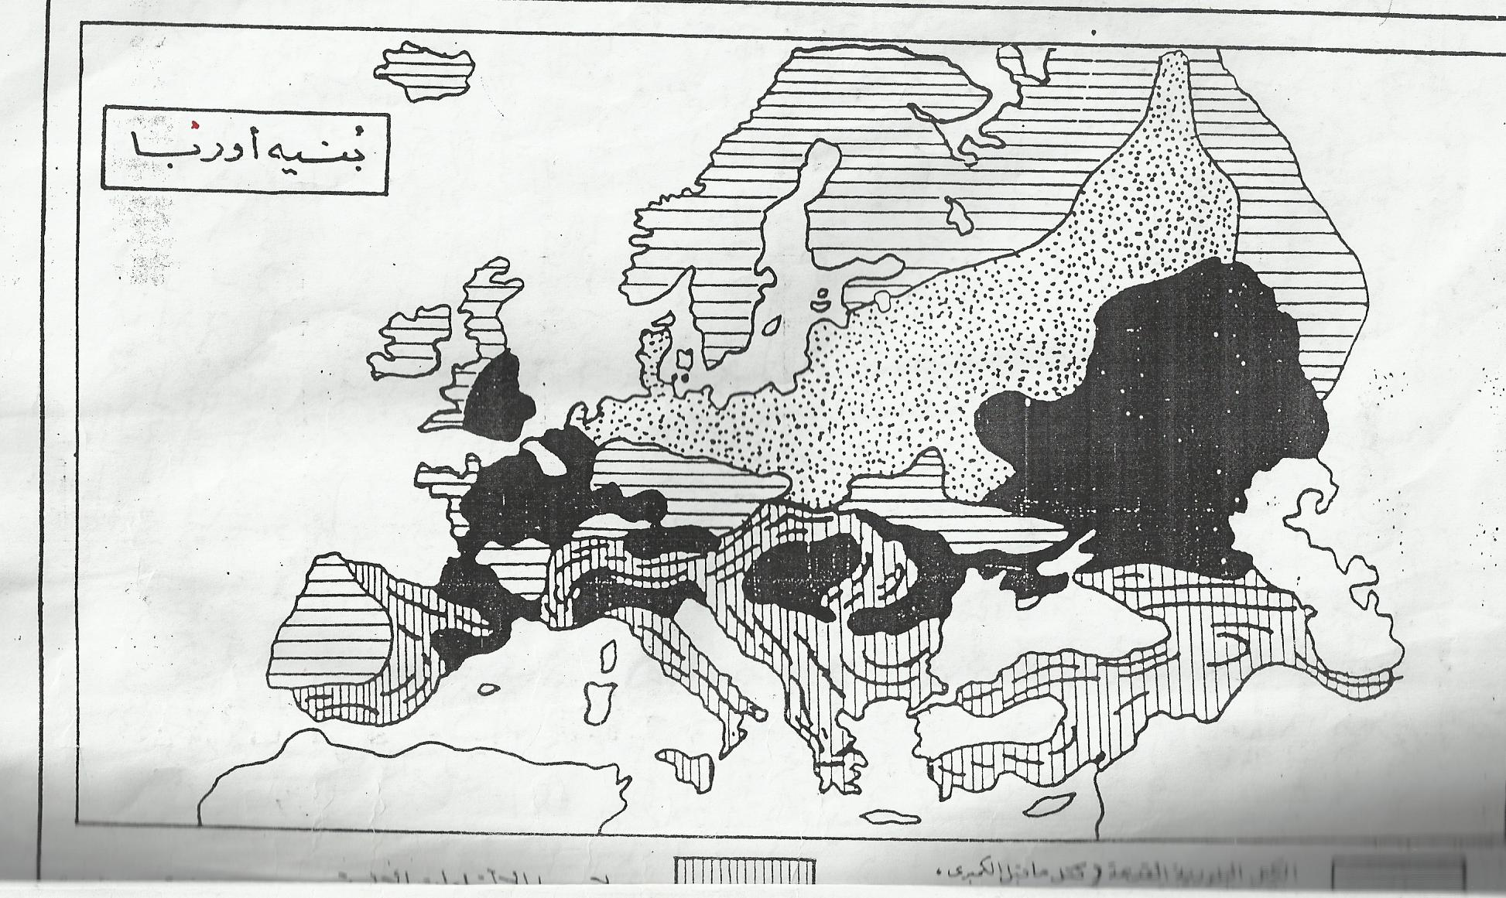

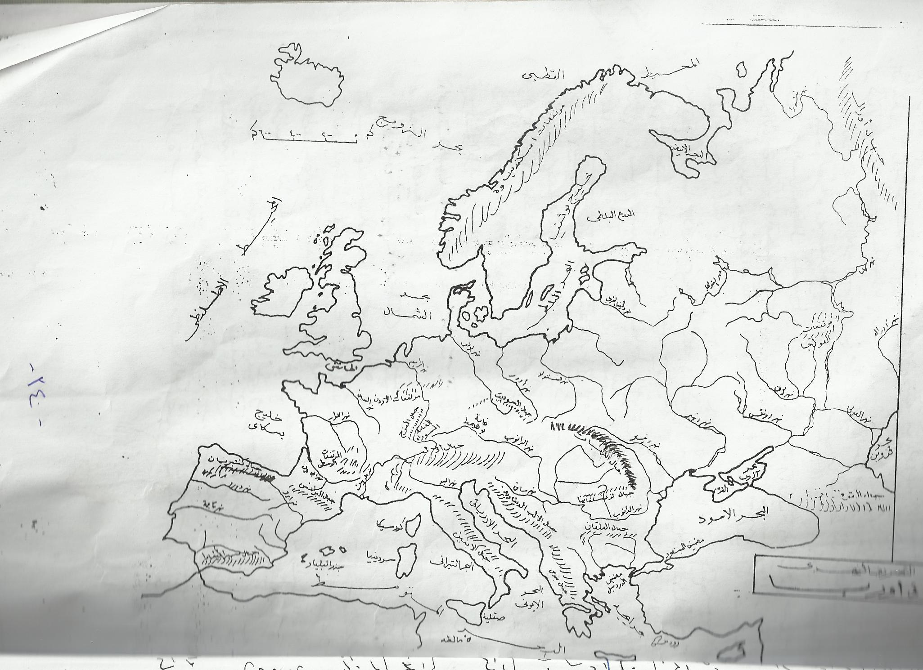

نظام التصريف المائي : -
تعد الأنهار المصدر الرئيسي للمياه والطاقة وكذلك وسيلة أتصال ونقل , ويمكن توزيع أهم الأنهار الأوربية بحسب المسطحات المائية التي تصب فيها الى ما يلي :-
أ- الأنهار التي تصب في بحر قزوين :-
وأبرزها نهر الفولجا والدونتس وتتميز هذه النهار بكثرة التعاريج , وجريانها في أراضي سهلة قليلة التموج .
ب- الأنهار التي تصب في البحر الأسود :-
وأبرزها نهر الدانوب والدنيستر والدنيبر , ويعد نهر الدانوب من أهم النهار الأوربية من الوجهة الأقتصادية , فهو نهر صالح للملاحة لمسافة كبيرة .
ج- الأنهار التي تصب في البحر المتوسط : -
وهي نهر البو والرون وابرو , وبعضها يشق مجراه في مناطق شديدة التضرس مما ينشط من عمليات التعميق الرأسي ويقلل اهميتها الملاحية .
د- الأنهار التي تصب في المحيط الأطلسي :-
وأبرزها نهر الألب والراين والسين واللوار وجارون ودورو وتاجه , وأهمها وأكبرها مسافةً نهر الراين .

مناخ قارة اوربا
تقع أوربا بين دائرتي عرض 36 و 71 شمالاً , ويقع معظمها في نفس العروض التي تقع فيها كندا , الا أن مناخها يختلف كثيراً عن مناخ كندا , ويعد عامل القرب من البحر المؤثر الرئيسي في مناخ القارة , وتعد الرياح الغربية السائدة في معظم أرجاء القارة , وتحمل هذه الرياح المؤثرات البحرية من المحيط الأطلسي الى داخل القارة , وتتأثر درجات حرارة مياه المحيط ذاته بتيار الخليج الدافئ نسبياً , { تيار الأطلس الشمالي } الذي تدفعه الرياح من خليج المكسيك بأتجاه شمالي شرقي عبر المحيط الى شواطئ أوربا , وتحمل الرياح في فصل الشتاء دفئ البحر الى الجهات الساحلية كما أنها تحمل نسيم البحر الذي يلطف جو اليابس في فصل الصيف .
ويمكن تقسيم أوربا الى أقليمين مناخيين يفصلهما عن بعضهما تقريباً خط سلاسل الجبال الألبية والجبال المتصلة بها , فالى الشمال من هذا الخط تقع القارة معظم أيام السنة في طريق مرور الأضطرابات الأعصارية التي تهب من المحيط الأطلسي الى القارة , ويسود هبوب الرياح الغربية , لذا يكثر سقوط المطر في كل فصول السنة,لاسيما على المرتفعات وتقل كميته تدريجياً كلما اتجهنا شرقاً , وتتراوح درجات الحرارة بين المعتدلة التي تكاد تخلو من الصقيع شتاءً , كما هو الحال في غرب فرنسا والسواحل الغربية للجزر البريطانية , وبين الشديدة الأنخفاض في درجات الحرارة نسبياً في وسط وشرق القارة , أما في فصل الصيف فدرجات الحرارة لطيفة بالقرب من الساحل الطلسي وتزداد دفئأً كلما أتجهنا الى الداخل , ويزيد مدى الحرارة من الغرب الى الشرق بصفة عامة , ويطلق على مناخ الأقاليم الساحلية أسم ( المناخ البحري ) , بينما يعرف مناخ الأقاليم الداخلية بأسم ( المناخ القاري ) , ويزيد المناخ قسوةً كلما اتجهنا شمالاً, ففي أسكنديناوه وفنلندا يطول فصل الشتاء وتنخفض درجات الحرارة ويكثر سقوط الثلج بينما يقصر فصل الصيف .
والى الجنوب من جبال الألب يتأثر المناخ عامةً بمؤثرات البحر المتوسط ولا يتاثر هذا الأقليم عادةً بالرياح الغربية الرطبة في فصل الصيف , إذ إن طريق الأعاصير والعواصف يتحرك في هذا الفصل الى الشمال ولذا نجد أن فصل الصيف في هذا الأقليم حار جاف , ولكن تكثر فيه مرور العواصف الأعصارية في فصل الشتاء الذي تسقط فيه معظم الأمطار , وعموماً فأن مناخ القارة يتأثر بأربعة نطاقات من الضغط وهي :-
1- النطاق الأول :
ويعرف بنطاق الصغط المرتفع الزوري , وينشا حيث تفترق الرياح الغربية والرياح التجارية في المحيط الأطلسي جنوب الجزر البريطانية في فصل الصيف ويتسع ليشمل إقليم البحر المتوسط , ويشمل عنه عموماً هدوء في الاحوال الجوية ( مشمس , سماء صافية , عدم سقوط مطر ) .
2- النطاق الثاني :
ويعرف بالضغط المنخفض الآيسلندي , ويتركز شمال المحيط الأطلسي طول العام , حيث تلتقي التيارات القطبية الباردة بالرياح الغربية الدافئة , تنكمش مساحته في فصل الصيف , ويؤثر عموماً على كل غرب أوربا , وقد يصل تأثيره الى شرق القارة .
3- النطاق الثالث :
ويعرف بنظام الضغط المرتفع الآسيوي في فصل الشتاء , ومركزه وسط آسيا , ويمتد الى أوربا على سكل لسان , ويقسم الرياح الغربية الى مجموعتين من التيارات الهوائية , أحدهما تؤثر على مناخ غرب أوربا , والأخرى في جنوبها وتجلب بأعاصيرها المطر لأقليم البحر المتوسط .
4- النطاق الرابع :
ويسمى بالضغط المنخفض في جنوب غرب آسيا , وينشأ في فصل الصيف ومركزه في شمال غرب الهند , ويؤثر على الطرف الشرقي من البحر المتوسط , ( الرياح هنا شمالية غربية , لذلك يسود في هذه الجهات الجفاف في فصل الصيف ) .

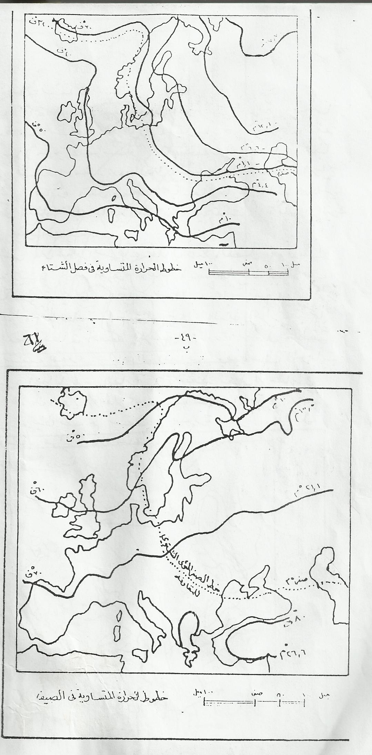
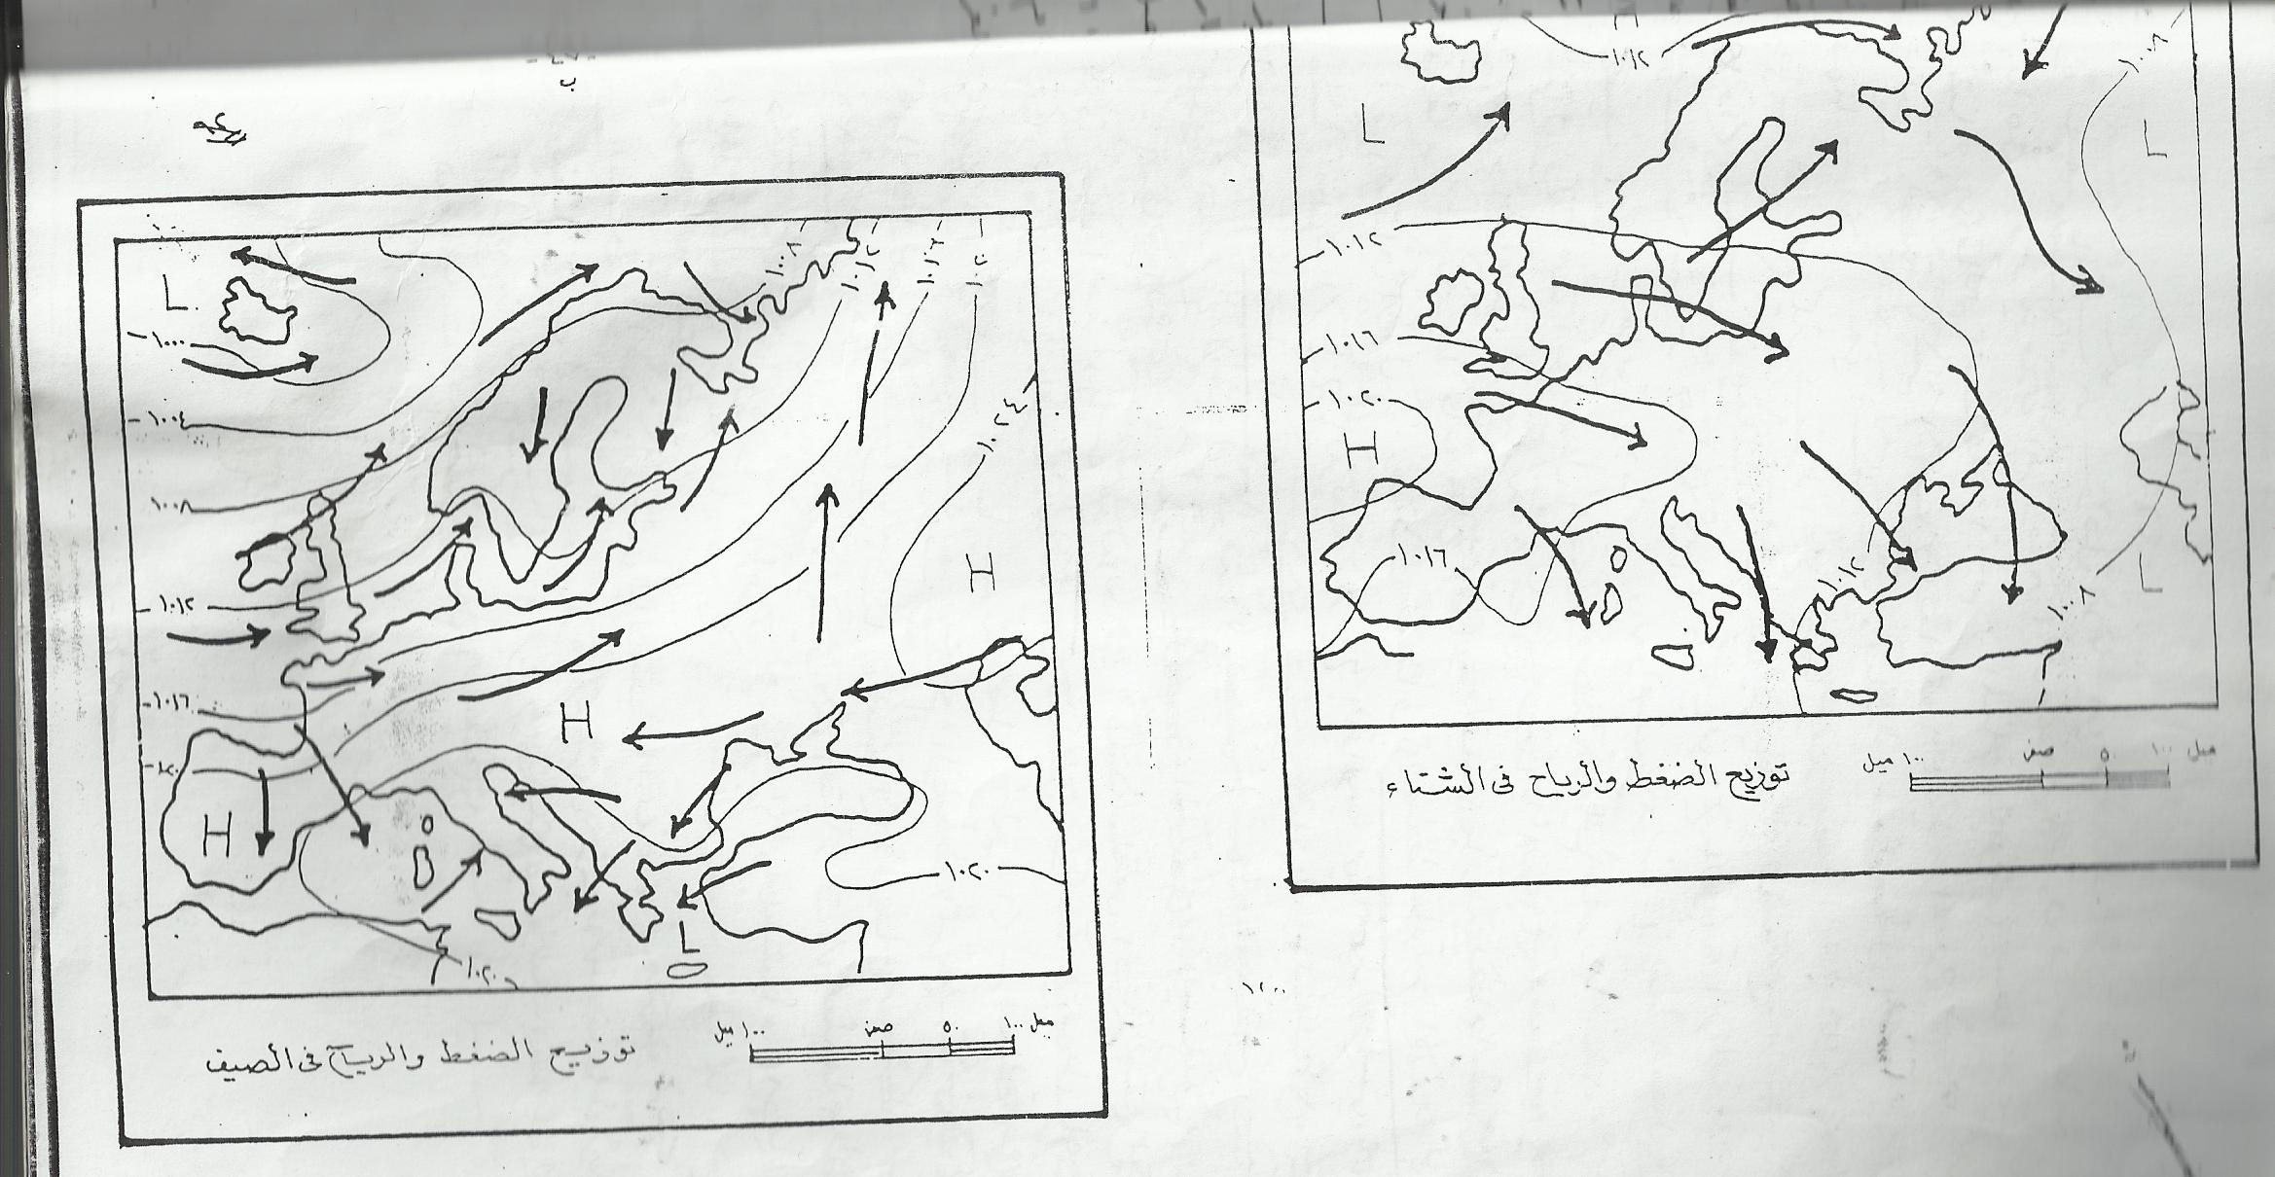

أحوال المنـاخ فـي فصـل الشـتاء
تقل الحرارة بالأتجاه شرقاً والأبتعاد عن المؤثرات البحرية , فبينما تكون درجة الحرارة عند الساحل الغربي في أسبانيا 8.5ْ مئوية , نجد انها تهبط الى -11 مئوية في موسكو . كما تنخفض الحرارة كلما اتجهنا نحو الشمال , كما تسقط الأمطار الأعصارية والتضاريسية بدفع من الرياح الغربية نحو يابس القارة وتقل تدريجياً بابتعادنا عن المحيط الأطلسي, كما تتأثر المناطق الجنوبية بالأعاصير الشتوية التي تحدث في أقليم البحر المتوسط .
أحـوال المنـاخ فـي فصـل الصـيف
تتعامد الشمس على مدار السرطان خلال هدا الفصل , لدلك تتأثر القارة بارتفاع درجة الحرارة وتبلغ أقصاها عند الأطراف الجنوبية ثم تتناقص تدريجياً باتجاه الشمال , كما ترتفع درجة الحرارة نسبياً في الأجزاء الداخلية المنخفضة ويزداد المدى الحراري , كما يتسع في هذا الفصل نطاق الضغط المرتفع الأزوري ليشمل منطقة البحر المتوسط ويسبب هدوء في الأحوال المناخية وحدوث الموجات الحارة التي تسود أحياناً غرب القارة , وتسقط معظم الأمطار في فصل الصيف وهي من النوع الأنقلابي بسبب تصاعد الهواء الرطب الى أعلى فيبرد ويتكاثف ثم يسقط في صورة مطر و وبشكل عام تزداد الأمطار غزارةً على مناطق جبال الألب والأجزاء الغربية من قارة أوربا .

ألأقاليـم المناخيـة :-
1- إقليم البحر المتوسط
ويشمل الأراضي التي تطل على البحر المتوسط في جنوب أوروبا الى جوانب سواحل البرتغال وسواحل جنوب غرب أسبانيا وجنوب غرب البحر الأسود وسواحل جنوب شبه جزيرة القرم , تشتد الحرارة في أراضي هذا الأقليم في فصل الصيف إذ يزيد معدلها عن 25 درجة ْمئوية , وأمطار شتوية
2- مناخ غرب أوروبا
يشمل هذا الأقليم السواحل الغربية من شبه جزيرة اسكنديناوة , وكل الجزر البريطانية والدنمارك وبلجيكا ومعظم فرنسا وشمال المانيا وشمال اسبانيا , يتميز بوضوح المؤثرات المحيطة الملطفة للجو .
3- مناخ وسط أوربا
يشمل اراضي وسط وشرق فرنسا وألمانيا فيما عدا شمالها , وسويسرا وغرب بولنده و اراضي نهر الدانوب الأوسط , وشمال لمبارديا الأيطالي , وهو مناخ إنتقالي معتدل بارد نوعما , وتسقط أمطار طول العام وتزداد صيفاً .
4- إقليم مناخ شرق أوربا
ويعرف بالمناخ القاري المعتدل البارد , ويتمثل في جنوب اسكنديناوه وشرق بولنده وأراضي التشيك , والسلوفاك ورومانيا وبلغاريا وفي روسيا , تنخفض درجات الحرارة شتاءً وتسقط معظم الأمطار صيفا .
5- المناخ البارد في شمال شرق القارة
يقع الى الجنوب من إقليم مناخ التندرا والى الشرق من شبه جزيرة أسكنديناوه , يمتد نطاق من منحدرات السويد عبر كتلة الدرع البلطي الى شمال روسيا , شتاؤه طويل قارص البرد , وأمطاره صيفية قليلة .

6- مناخ التندرا
يشمل هذا القليم القسم الشمالي القصى من روسيا وفنلنده وأسكنديناوه ويشمل أيضاً جزيرة آيسلنده , يتصف بشتاء بارد جداً , ويمتد من 9 أشهر – 10 أشهر, وحرارته بين الصفر الى -18 و تساقط يبلغ 30 سم أغلبه ثلج .

تربة قارة اوربا
التربه بصوره عامة هي الجزء العلوي المفكك من سطح الأرض الذي ينجم من تفاعل المناخ مع الصخور والمواد العضوية , سواء أكانت نباتية أو حيوانية , ويحدد درجة هذا التفاعل ونوعيته عاملا السطح والزمن , وتقسم قارة أوروبا الى خمسة اقاليم للتربة وهي :
1- تربة إقليم التندرا
وتوجد في شمال القارة ويصل حدود إنتشارها الى شبه جزيرة كولا , وهي تشغل مساحة شاسعة , والتربة في هذا الأقليم ذات سمك رقيق لايتجاوز عدة سنتمترات الأمر الذي يتفق مع النباتات البسيطة التي تنمو في هذا النطاق .
2- تربة الأقاليم المعتدلة الباردة الرطبة ( البودزول )
وهي التربة الرمادية , وتشمل نطاق الغابات المخروطية , وهي قائمة على صخور نارية , ولا تنمو فيها الحشرات والديدان الأرضية والبكتريا لأنخفاض درجات الحرارة , ولكن تنمو الفطريات التي تحلل المواد العضوية , وتحويلها الى احماض دبالية .
3- تربة الأقاليم المعتدلة الدفيئة الرطبة ( البنية )
تكتسب هذه التربة اللون البني من المادة الم التي تتكون من طين سيليكاتي تغلغلت حبيباته بأكاسيد حديدية , وتتمتع بقوام ناعم وبنشاط بيولوجي أكثر من البودزول , وتنتشر في فرنسا وبريطانيا وبلجيكا وشمال غرب ألمانيا .

4- تربة الأقاليم المعتدلة الباردة شبه الرطبة ( تربة التشرنوزم أو السوداء )
نشأت هذه التربة وتطورت في ظروف مناخية تسمح بنمو نباتات عشبية , وقد تعرضت الطبقة السطحية لغسل قليل مما جعل المواد النتروجينية لهذه التربة في متناول النبات , وتتمتع هده التربة بمحتوى أكبر من كاربونات الكالسيوم على عكس تربة البودزول , ويتميز بجودة بنائها الحبيبي وصرفها وتهويتها لذا فهي من أجود أنواع الترب من حيث الأنتاج الزراعي .
5- تربة الأقاليم دون المدارية المعتدلة الدافئة
وتظهر في إقليم البحر المتوسط الأوربي , وهي متنوعة ومنها :
ا- التربة الصفراء :- وتظهر في فرنسا ولاسيما في إقليم نمو شجر الفلين , وهي تربة متماسكة وغنية بالطين وهي ضعيفة الحموضة .
ب- التربة الحمراء :- وتظهر في جنوب شرق أوربا وتتكون بصفة رئيسية من أصل جيري أو من صخور الدولومايت , وهي تربة غنية بالطين وتكثر فيها البقايا السطحية.

ألنبـات الطبيـعي في قارة اوربا
تتلخص أقاليم النبات الطبيعي في قارة أوربا كما يلي :
1-إقليم نبات البحر المتوسط :
وهي أشجار من النوع الصلب ذات أوراق عريضة دائمة الخضرة أهمها الزيتون والبلوط .
2-إقليم الغابات النفضية :
وموقعها الى الجنوب من الغابات المخروطية , أهم أشجارها ( البلوط والجوز والزان ).
3-إقليم النباتات العشبية :
وتنمو في مناطق في بلجيكا وهولندا وشمال المانيا وهي أعشاب فقيرة .
4-إقليم حشائش الأستبس :
وتنمو في مناطق سهول الدانوب , وينحصر نموها في فصل الصيف بعد ذوبان الجليد الربيعي
5- إقليم حشائش الأستبس الجافة :
وتنمو الى الجنوب من النطاق السابق وتتميز بفقرها وقصرها مقارنة مع سابقتها .6- إقليم الغابات الصنوبرية (المخروطية) :
يمتد نطاق هذه الغابات الى الجنوب من نطاق التندرا , وأهم أشجارها ( الشربين والصنوبر ) .
7- إقليم نباتات التندرا :
يقع هذا الأقليم داخل الدائرة القطبية الشمالية , ونباتات هذا الأقليم من الطحالب وبعض أنواع الأعشاب المزهرة , وهي كافية لرعي حيوان الرنة والحيوانات ذات الفراء .

ســـكان أوروبـــا
أولاً- التكوين الأنثروبولوجي
ينتمي معظم سكان أوروبا الى الجنس القوقازي اوا يطلق عليه الأوربي Europid , ذلك باستثناء اقلية بسيطة تسودها دماء من الجنس المغولي , وتتمثل هذه الأقلية في جماعات اللاب والسامويد في إقليم التندرا وجماعات الكلموك في روسيا الأوربية . وينقسم الجنس القوقازي في اوروبا الى ثلاث سلالات رئيسية وهي :-
أ - سلالة البحر المتوسط
ب- السلالة الألبية ودخلت هذه السلالة الى القارة من شبه جزيرة الأناضول في مرحلة متأخرة من دخول سلالة البحر المتوسط
ج- السلالة النوردية وتشغل مساحات كبيرة تضم معظم شبه جزيرة اسكنديناوه , والقسم الغربي من السهل الرسوبي الأعظم في شمال ألمانيا والدنمارك وبلجيكا وشرق فرنسا وشمالها الغربي .
ثانياً- توزيع السكان
هناك اختلاف واسع في كثافة السكان بين الأقاليم الأوربية المختلفة المتنوعة , فهي ترتفع في غرب أوروبا , بينما يقل نصيب شبه جزيرة إيبريا والدول الأسكندنافية من السكان , وإذا أخذنا التوزيع السكاني حسب الدول نجد ان ألمانيا والمملكة الوتحدة وفرنسا تتصدر المجموعات الأخرى , ومقارنة لأوروبا واجزاء أخرى من العالم تتميز اوربا بتقدم عمر السكان ونموهم البطئ نتيجة للتقارب بين نسبة الوفيات و نسبة المواليد
ثالثاً- خصائص السكان الأوربيين
يتمتع الأوربيون بمستوى معيشي أكثر من شعوب أفريقيا وآسيا, وأن يولد الشخص أوربياً يعني أن يتوقع حياة طويلة ويكون له دخل مرتفع ويتمتع بصحة جيدة وغذاء و تعليم متوازن , وعلى الرغم من أن الأوربيين كمجموعة بشرية تتمتع بمستوى معيشي مرتفع مقارنة بغالبية سكان آسيا وأفريقيا فأن المستوى المرتفع هذا لانجده في أنحاء القارة كلها بل هناك أختلافات إقليمية في هذا المجال .
هذا ويقدر عدد سكان أوروبا بأكثر من 650 مليون نسمة عام 1982
الأقاليـــم الرئيسيـــة
- جنوب أوروبا :- ويشمل ( أسبانيا والبرتغال وايطاليا وسان مارينو واليونان وتركيا الأوربية ) .
- غرب أوروبا :- ويضم ( فرنسا, واقطار الأراضي المنخفضة ولوكسمبرغ ) .
- الجزر البريطانية :- وتشمل ( المملكة المتحدة وآيرلندا ) .
- شمال أروبا :- ويشمل ( فنلندا والسويد والنرويج والدنمارك وآيسلنده ) .
- ألأتحاد السوفييتي الأوربي :- ويشمل الدول المستقلة من الأتحاد السوفييتي سابقاً وأبرزها روسيا وروسيا البيضاء ودول البلطيق .
- وسط أوروبا ويشمل ( المجر ورومانيا وبلغاريا ويوغسلافيا وألبانيا وبولندا والتشيك والسلوفاك ) .
إسـبـانـيـــا
أولاً- نبذة تاريخية
إحتل الرومان اسبانيا عام 200 قبل الميلاد , وفي القرن الخامس اعتنقت المسيحية , وبعد وصول العرب المسلمين الى اسبانيا في القرن الثامن الميلادي لنشر دعوتهم الأسلامية , تمكنت بعض المماليك الأسبانية الصغيرة من البقاء في جبال (البرانس) في شمال شرق البلاد وجبال (كنتريان) في الشمال , ولم تحاول القوات العربية إخضاعهم , مما ولد في بداية الأمر نوعاً من العلاقة بين الطرفين , وعندما ضعفت قوة العرب في أسبانيا توسعت هذه المماليك نحو الجنوب .
وفي عام 19492 حيث سقطت قرطبة بيد الجيوش الصليبية , عندها خرج العرب من اسبانيا , فأندمجدت هذه المماليك تدريجياً مع بعضها لتكون في النهاية مملكتين كبيرتين هي اسبانيا والبرتغال .
وقد أصبح لأسبانيا كيان واضح عندما تزوج فرديناند ملك مقاطعة ( أراجوان ) الواقعة في شمال شرق البلاد من الملكة ( إيزابيلا ) ملكة مقاطعة ( قشتالة ) في وسط البلاد ( هضبة المزيتا ) . واستمر النظام الملكي فيها حتى عام 1921 عندما طرد آخر ملوك أسرة بوربون وتشكلت حكومة ديمقراطية أستمرت في الحكم حتى عام 1936 عندما نشبت الحرب الأهلية وتمكن الجنرال ( فرانكو ) بساعدة الأيطاليين والألمان من الأستيلاء على مقاليد الحكم والدولة وفرض دكتاتورية عليها , وذلك في عام 1939 , الا أن سلالة آل بوربون عادت الى اسبانيا عام 1957 ممثلة بشخص ملكها ( خوان كارلوس ) , وبعد وفاة ( فرانكو ) دشن دستور جديد للبلاد عام 1978 , وعليه فان اسبانيا في الوقت الحاضر تعد من الدول الملكية ذات النظام الديقراطي البرلماني .
وعموماً تعد اسبانيا من أقل الدول الأوربية تنمية في الميدان الأقتصادي, واكثرها تخلفاً من النواحي التعليمية واقلها تقدماً في الجوانب السياسية , وعلى الرغم من الأختلافات الكثيرة في اللغات واللهجات , الا أن هذه الدولة استطاعت أن تلتحم في وحدة سياسية واضحة المعالم , فهي تتكون من 50 محافظة .
ثاتياً- الموقـــع
تقع اسبانيا فلكياً بين دائرتي عرض 36 و 43,47ْ شمالاً وخطي طول 3,19ْ و9, 3. وتحتل مساحة اجمالية قدرها 504782 كيلومتر مربع , من ضمنها جزر البليار (5014) كيلومتر مربع وجزر الكناري (7273) كيلومتر مربع, ويحد اسبانيا من الشمال الشرقي فرنسا ومن الغرب البرتغال ومن الجنوب مضيق جبل طارق , كما يحدها من الشمال الغربي والجنوب الغربي المحيط الأطلسي ومن الشرق والجنوب الشرقي البحر المتوسط .
ثالثاً- الحالة الطبيعية
يمكن تقسيم اسبانيا الى عدد من الأقاليم الطبيعية هي :-
1- الأقليم الشمالي والشمالي الغربي : يتكون هذا الأقليم من هضبةغاليسيا وجبال كنتريان , فالهضبة تقع في شمال غرب اسبانيا تقطعها عدة أودية نهرية, ويتميز بمناخ رطب , وهذه ملائمة لنمو المراعي وزراعة بعض الحاصلات كالرز والخضر و الفواكه , أما جبال كنتريان فهي سلسلة التوائية يزيد أرتفاع قممها على 8000 قدم فوق مستوى سطح البحر , ويعد هذا الأقليم من أكثف أقاليم اسبانيا سكاناً , حيث أن مناخه جيد وتتوفر فيه الثروات الطبيعية لاسيما الأخشاب مثل ( البلوط والتولا والكستناء ), وتتصرف معظم مياه الأقليم نحو الجنوب في نهر (دورو) ونحو الجنوب الغربي في نهر (مينو) ونحو الجنوب الشرقي في نهر (إيبرو)
2-هضبة المزيتا : وهي تشمل القسم الأكبر من شبه جزيرة إيبريا , إذ تمتد شرقاً حتى تشرف على السهول الساحلية في الشرق والجنوب, أما غرباً فأنها تنحدر تدريجياً حيث تشكل حافاتها الحدود السياسية مع البرتغال , وهي ذات صخور قديمة , ويبلغ أرتفاعها اكثرمن 2000 قدم فوق مستوى سطح البحر , ويحدها من الشمال جبال كنتريان ومن الجنوب سيرامورينا , ويخترق الهضبة أنهاراًعديدة أغلبها يجري من الشرق الى الغرب , وأهمها تاجه ودورو والوادي اليانع وأبرو والوادي الكبير .
أما الأقاليم الأخرى فنذكرها باختصار وهي :
3-سيرامورينا : تشكل حافة النطاق الهضبي المشرف على سهل الأندلس ( الوادي الكبير) .
4-استرامادورا : وتقع في جنوب غرب هضبة المزيتا .
5-الأندلس : وتقع بين الحافة الجنوبية لهضبة المزيتا وجبال سيرانيفاذا في الجنوب .
6-السهول الشرقية : وتقع في جنوب شرق البلاد , وأقصى أتساع لها في حوض نهر ( ايبرو الأوسط ).
7-البرانس : وتقع بين رأس بسكاي وجنوب خليج ليون وممتده ل 420 كيلومتر .
أما مناخ اسبانيا فهو بشكل عام محيطي دائم الرطوبة لاسيما في جهاته الشمالية الغربية , أما بقية اسبانيا فأن المناخ يتأثر بالبحر المتوسط , ويتراوح متوسط درجة الحرارة السنوية في اسبانيا بين13-18 درجة مئوية ,أما المتوسط السنوي العام لكمية التساقط فيتراوح بين 971 ملمتر في شمال غرب البلاد و438 ملمتر في مدريد .
رابعاً- حالة السكان
بلغ مجموع سكان اسبانيا عام 1982 (37,930) مليون نسمة , كما بلغت كثافتهم العامة في السنة ذاتها 75 شخصاً في الكيلومتر المربع الواحد , ويسكن غالبية سكانها في المدن حيث بلغت نسبة التحضر 70% من مجموع السكان , وقد شكلت نسبة الفئة السكانية دون سن (15) 28% من مجموع السكان .
وبالنسبة للتركيب العنصري لسكان اسبانيا فان ثلثي السكان من الأسبانيين و7% غاليسيين وربع السكان من القطالونيين و 2,5% من الباسكيين , أما المعتقد الديني فأن غالبيتهم من أتباع الكنيسة الكاثوليكية ( كنيسة روما ) .

